## 2023年江苏省职业院校技能大赛中职赛项规程

1. **赛项名称**

赛项编号：JSZ202340

赛项名称：网络布线

赛项组别：学生组、教师组

赛项归属专业大类：信息技术类

1. **竞赛目的**

贯彻落实《国家职业教育改革实施方案》、《关于推动现代职业教育高质量发展的意见》、全国职业教育大会精神和国家新职业教育法，进一步强化职业院校本专业学生职业技能训练和职业能力的综合运用，促进校企合作、产教融合，完善“岗课赛证”教学模式，培育工匠精神，推动职业院校“双师型”师资队伍建设，为在新形势下全面提高信息技术类专业教学质量、扩大就业创业、推进经济转型升级、培育经济发展新动能做出新贡献。大力培养适应我省经济与社会发展的高素质劳动者和技术技能型人才，为建设“强、富、美、高”新江苏和建成技能型社会提供人才和技能支撑。

1. **竞赛内容**

**（一）学生组竞赛内容**

本赛项竞赛主要考核选手理论知识、实操技能和职业素养。其中：

1.理论知识考核占比10%，考核内容主要包含：计算机网络基础、网络综合布线系统基础、传输介质和特性、综合布线工程设计与施工、测试与验收等。

2.实操技能考核占比83%，考核内容主要包含：铜缆与光缆速度竞赛、网络布线工程设计、网络布线配线端接、建筑群子系统布线安装、干线子系统布线安装、配线子系统布线安装等。

3.职业素养考核占比7%，考核内容主要包含：现场设备、材料、工具、场地整理整洁有序；安全施工、文明施工等。

**（二）教师组竞赛内容**

本赛项竞赛主要考核选手理论知识、实操技能和职业素养。其中：

1.理论知识考核占比10%，考核内容主要包含：计算机网络基础、网络综合布线系统基础、传输介质和特性、综合布线工程设计与施工、测试与验收等。

2.实操技能考核占比83%，考核内容主要包含：网络布线工程设计、网络布线配线端接、建筑群子系统布线安装、干线子系统布线安装、配线子系统布线安装等。

3.职业素养考核占比7%，考核内容主要包含：现场设备、材料、工具、场地整理整洁有序；安全施工、文明施工等。

1. **竞赛方式**

本赛项为团体赛。

学生组团体赛参赛要求：每组参赛队2名选手。学生组每市可报名3组，同一所学校报名组数不得超过2组；

教师组团体赛参赛要求：每组参赛队2名选手。教师组每市可报名2组，同一所学校报名组数不得超过1组。

1. **竞赛流程**

**（一）学生组竞赛流程**

1.学生组竞赛流程安排如下表所示：

网络布线赛项学生组竞赛流程安排表

|  |  |  |  |  |
| --- | --- | --- | --- | --- |
| 竞赛阶段 | 时间安排 | 工作内容 | 责任方 | 备注 |
| 赛前  （竞赛前一天） | 10:00前 | 专家组、裁判长、仲裁、监督、联络员报到 | 承办校 |  |
| 10:00-11:00 | 专家组会议 | 专家组长 |  |
| 12:30-18:30 | 印制试卷 | 裁判组  监督组 |  |
| 赛中  （第一天） | 10:00前 | 裁判报到 | 裁判长 | 工作人员 |
| 09:00-12:00 | 参赛队报到，安排住宿，领取资料 | 承办校 | 工作人员、参赛队 |
| 10:00-12:00 | 检查封闭赛场 | 裁判长 | 裁判、专家组、监督员、赛场技术人员 |
| 12:30-13:00 | 赛场工作人员会议 | 赛点负责人 | 赛点负责人、巡视员、裁判长、专家组长、监督员、联络员、赛场技术人员、场外工作人员 |
| 13:00-13:30 | 裁判员会议 | 裁判长 | 巡视员、裁判长、专家组长、裁判、联络员、监督员、赛场技术人员 |
| 13:30-14:00 | 领队会 | 裁判长 | 巡视员、专家组长、裁判长、赛点负责人、监督员、联络员、参赛领队 |
| 14:00-14:40 | 第一次抽签加密（抽序号） | 加密裁判 | 各参赛队领队、加密裁判、监督 |
| 15:00-16:00 | 理论考试 | 裁判长 | 参赛选手、现场裁判、裁判长、监督 |
| 16:00-16:30 | 参观赛场 | 裁判长 | 赛场技术人员、参赛选手 |
| 16:30 | 返回酒店 | 参赛领队 | 参赛领队、参赛选手 |
| 赛中  （第二天） | 07:30 | 参赛队到达技能赛场前集合 | 参赛领队 | 各参赛队、工作人员 |
| 07:30-08:00 | 大赛检录 | 检录员 | 参赛选手，检录工作人员 |
| 08:00-08:20 | 第二次抽签加密（抽工位号） | 加密裁判 | 参赛选手、加密裁判、监督 |
| 08:00 | 依次进入赛场 | 裁判长 | 现场裁判、裁判长、监督 |
| 08:20-08:30 | 就位并领取比赛任务 | 裁判长 | 参赛队 |
| 08:20 | 比赛选手就位，裁判员宣读竞赛须知 | 裁判长 | 参赛选手、现场裁判、裁判长、监督 |
| 08:30-12:30 | 正式比赛 | 裁判长 | 参赛选手、现场裁判、裁判长、监督 |
| 09:00-11:00 | 评分裁判培训会议 | 专家组长 | 裁判、监督、专家组 |
| 11:30-12:00 | 午餐 | 联络员 | 评分裁判、裁判长、监督、仲裁、专家组、巡视员、联络员 |
| 12:40-13:10 | 参赛领队 | 参赛选手、指导教师、参赛领队 |
| 裁判长 | 现场裁判 |
| 13:30 | 回酒店 | 参赛领队 | 参赛选手、指导教师、参赛领队 |
| 12:40-18:40 | 评判 | 裁判长 | 评分裁判、裁判长、监督 |
| 18:40-20:30 | 恢复赛场 | 裁判长 | 裁判、专家组、监督员、赛场技术人员 |
| 18:40-20:30 | 成绩汇总与解密 | 裁判长 | 评分裁判、裁判长、专家、监督、联络员 |
| 20:30 | 回酒店 | 裁判长 | 裁判长、裁判、专家组、监督员、赛场技术人员、联络员 |
| 赛中  （第三天） | 17:00 | 乘车前往赛场参加成绩发布会 | 参赛领队 | 各参赛队 |
| 17:35-17:50 | 赛项测评 | 参赛领队 | 各领队、指导老师 |
| 18:00-18:40 | 成绩发布会 | 巡视员 | 裁判长、专家组长、各市参赛队领队、指导教师、教师组、选手 |
| 18:40 | 回酒店或返程 | 承办校负责人 | 巡视员、裁判长、裁判、专家组、监督员、赛场技术人员、联络员 |
| 赛后  （竞赛后一天） | 08:00-17:00 | 提交赛项文档 | 裁判长 |  |
| 08:00-17:00 | 提交大赛总结和点评文档 | 专家组长 |  |

注：学生组比赛天数可根据报名人数和承办校比赛场地情况进行调整。

2.学生组竞赛流程图如下图所示：

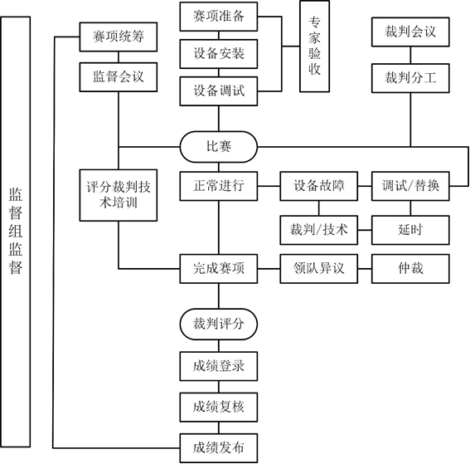

学生组网络布线赛项竞赛流程图

**（二）教师组竞赛流程**

1.教师组竞赛流程安排如下表所示：

网络布线赛项教师组竞赛流程安排表

|  |  |  |  |  |
| --- | --- | --- | --- | --- |
| 竞赛阶段 | 时间安排 | 工作内容 | 责任方 | 备注 |
| 赛前  （竞赛前一天） | 10:00前 | 专家组、裁判长、仲裁、监督、联络员报到 | 承办校 |  |
| 10:00-11:00 | 专家组会议 | 专家组长 |  |
| 12:30-18:30 | 印制试卷 | 裁判组  监督组 |  |
| 赛中  （第一天） | 10:00前 | 裁判报到 | 裁判长 | 工作人员 |
| 09:00-12:00 | 参赛队报到，安排住宿，领取资料 | 赛点学校 | 工作人员、参赛队 |
| 10:00-12:00 | 检查封闭赛场 | 裁判长 | 裁判、专家组、监督员、赛场技术人员 |
| 12:30-13:00 | 赛场工作人员会议 | 赛点负责人 | 赛点负责人、巡视员、裁判长、专家组长、监督员、组委会联络员、赛场技术人员、场外工作人员 |
| 13:00-13:30 | 裁判员会议 | 裁判长 | 巡视员、裁判长、专家组长、裁判、组委会联络员、监督员、赛场技术人员 |
| 13:30-14:00 | 领队会 | 裁判长 | 巡视员、裁判长、专家组长、赛点负责人、监督员、组委会联络员、各参赛队领队 |
| 14:00-14:40 | 第一次抽签加密（抽序号） | 加密裁判 | 各参赛队领队、加密裁判、监督 |
| 15:00-16:00 | 理论考试 | 裁判长 | 参赛选手、现场裁判、裁判长、监督 |
| 16:00-16:30 | 参观赛场 | 裁判长 | 赛场技术人员、参赛选手 |
| 16:30 | 返回酒店 | 参赛领队 | 各参赛队领队、参赛选手 |
| 赛中  （第二天） | 10:30-11:00 | 观摩赛场 | 裁判长 |  |
| 赛中  （第三天） | 07:30 | 参赛队到达技能赛场前集合 | 参赛领队 | 各参赛队、工作人员 |
| 07:30-08:00 | 大赛检录 | 检录员 | 参赛选手，检录工作人员 |
| 08:00-08:20 | 第二次抽签加密（抽工位号） | 加密裁判 | 参赛选手、加密裁判、监督 |
| 08:00 | 依次进入赛场 | 裁判长 | 现场裁判、裁判长、监督 |
| 08:20-08:30 | 就位并领取比赛任务 | 裁判长 | 参赛队 |
| 08:20 | 比赛选手就位，裁判员宣读竞赛须知 | 裁判长 | 参赛选手、现场裁判、裁判长、监督 |
| 08:30-12:30 | 正式比赛 | 裁判长 | 参赛选手、现场裁判、裁判长、监督 |
| 09:00-11:00 | 评分裁判培训会议 | 专家组 | 裁判、监督、专家组 |
| 11:30-12:00 | 午餐 | 联络员 | 评分裁判、裁判长、监督、仲裁、专家组、巡视员、联络员 |
| 12:40-13:10 | 参赛领队 | 参赛选手、指导教师、领队、 |
| 裁判长 | 现场裁判 |
| 13:30 | 回酒店 | 参赛领队 | 参赛选手、指导教师、领队 |
| 12:40-16:40 | 评判 | 裁判长 | 评分裁判、裁判长、监督 |
| 16:40-17:50 | 成绩汇总与解密 | 裁判长 | 评分裁判、裁判长、专家、监督、联络员参加 |
| 17:00 | 乘车前往赛场参加成绩发布会 | 裁判长 | 各参赛队 |
| 17:35-17:50 | 赛项测评 | 参赛领队 | 各市领队、指导老师 |
| 18:00-18:40 | 成绩发布会 | 巡视员 | 裁判长、专家组长、各市参赛队领队、指导教师、教师组、选手 |
| 18:40 | 回酒店或返程 | 承办校负责人 | 巡视员、裁判长、裁判、专家组、监督员、赛场技术人员、大赛组委会联络员 |
| 赛后  （竞赛后一天） | 08:00-17:00 | 提交赛项文档 | 裁判长 |  |
| 08:00-17:00 | 提交大赛总结和点评文档 | 专家组长 |  |

2.教师竞赛流程图如下图所示：



教师组网络赛项竞赛流程图

1. **竞赛赛卷**

**（一）学生组赛卷**

根据学生组竞赛内容，由专家组命题三套学生竞赛赛卷，比赛时由监督员抽取其中一套赛卷进行比赛（如学生组分批比赛，则抽取两套赛卷）。为贯彻公开、公平、公正原则，本赛卷的样卷见附件一、学生组赛卷样卷。

**（二）教师组赛卷**

根据教师组竞赛内容，由专家组命题三套教师竞赛赛卷，比赛时由监督员抽取其中一套赛卷进行比赛。为贯彻公开、公平、公正原则，本赛卷的样卷见附件二、教师组赛卷样卷。

1. **竞赛规则**

**（一）选手报名**

1.学生组参赛对象为中等职业学校（含技工学校）在校生及五年制高职一至三年级学生；教师组参赛对象为中等职业学校在编教师或已连续聘用的在聘教师（即2020年9月以前在聘教师）。获得过省赛、国赛学生组一等奖的学生选手不得参加同一赛项2023年度竞赛。获2021年、2022年教师组一等奖的教师不得参加2023年同一赛项竞赛。

2.团体赛不得跨校组队。

3.各职业院校按照大赛组委会规定的报名要求，通过“江苏省职业院校技能大赛网络报名系统”报名参赛。

4.参赛选手和指导教师报名，获得确认后不得随意更换。比赛前参赛选手和指导教师因故无法参赛，须由学校在相应赛项开赛前10个工作日出具书面说明，并按参赛选手资格补充人员并接受审核，经省大赛组委会办公室同意后予以更换。

5.各设区教育行政部门负责本地参赛师生的资格审查工作。

**（二）熟悉场地**

比赛前一天下午安排参赛队熟悉比赛场地，召开领队会议，宣布竞赛纪律和有关事宜。

**（三）赛场规范**

1.参赛选手应严格遵守赛场纪律，服从指挥，仪表端庄整洁，自觉遵守赛场纪律，服从指挥和安排，爱护大赛场地的设备和器材，严格遵守安全操作流程，防止发生安全事故。不得以任何方式泄露参院校、选手姓名等涉及竞赛场上应该保密的信息。

2.参赛选手按工位号进入相应的赛位后，首先仔细检查竞赛设备和器材，然后填写赛位器材确认表，如果发现问题请举手联系现场裁判解决。赛位检查完毕后领取比赛任务，比赛正式开始后方可进行相关操作。

3.比赛正式开始前，不能预先裁剪缆线、无尘纸等，不得做标签或任何可辨识的记号，不得进行安装螺丝等任何装配工作。

4.参赛队自行决定选手分工、工作程序。竞赛过程中不得随意离开赛位，有问题举手联系现场裁判解决，不允许使用移动通信设备、参考书籍等材料。

5.参赛选手必须遵守安全操作规程，安全操作工具和设备。在操作光纤时，必须佩戴护目镜。不在高空摆放任何工具和易坠落物品，安全使用梯子。

6.参赛选手必须严格遵守操作规程，确保人身和设备安全，并接受裁判员的监督和指示,如遇问题举手联系现场裁判解决。若因选手原因造成设备故障无法继续比赛时，裁判长有权决定终止该队比赛；若非因选手原因造成设备故障时，由裁判长视具体情况做出裁决。

7.竞赛结束前5分钟，参赛队检查和完善竞赛任务，整理工具和清洁场地。竞赛结束后，参赛选手应立即停止所有操作，不得以任何理由拖延时间，竞赛赛卷留在赛位的工作台上，禁止带走赛位原有任何物品。

**（四）成绩评定与结果公布**

成绩评定和结果公布由裁判组、监督组和仲裁组组成的成绩管理机构负责。

1.裁判组实行“裁判长负责制”，设裁判长1名，全面负责赛项的裁判分工、裁判评分审核、处理比赛中出现的争议问题等工作。

2.裁判员根据比赛需要分为检录裁判、加密裁判、现场裁判和评分裁判。

检录裁判：负责对参赛队伍（选手）进行点名登记、身份核对等工作；

加密裁判：负责组织参赛队伍（选手）抽签，对参赛队信息、抽签代码等进行加密；

现场裁判：按规定做好赛场记录，维护赛场纪律，评定参赛队的过程得分；

评分裁判：负责按评分细则评定成绩。

3.监督组对裁判组的工作进行全程监督，并对竞赛成绩抽检复核。

4.仲裁组负责接受由参赛队领队提出的对裁判结果的申诉，组织复议并及时反馈复议结果。

5.最终成绩经裁判组、监督组和仲裁组审核无误后正式公布。

1. **竞赛环境**
2. **竞赛场地安排**

网络布线赛项主要设置竞赛区域、工作区域、场外互动区域、观摩区域。其中，竞赛区域由检录及候考区域、比赛区域、技术支持区域组成；工作区域包含监督办公室、仲裁办公室、医务室、裁判办公室、专家办公室等；场外互动区可设置成果展示区、体验区，场内设有观摩区在不影响选手竞赛的前提下组织领队或指导教师进行有组织有纪律现场观摩。

1. **理论竞赛环境要求**

竞赛区域应满足参赛队开展理论竞赛工作要求，每位选手工位宽度不小于80cm，并满足1500W供电及网络等要求，环境标准要求保证赛场照明通风良好、温度湿度适宜。

1. **技能竞赛环境要求**

竞赛工位内设有操作平台，每工位配备220V电源（带漏电保护装置），工位内的电缆线应符合安全要求。赛场照明通风良好、温度湿度适宜。每个竞赛工位面积16㎡左右，确保参赛队之间互不干扰。竞赛工位标明工位号和参赛设备号，并配备竞赛平台和技术工作要求的软、硬件。

1. **医疗服务及要求**

赛场设有应急医疗点。参赛选手出现创伤或病症，应及时通知现场裁判，现场裁判及时通知医护人员到场，诊断后决定是否继续参加比赛。

1. **裁判员工作场所及要求**

裁判工作间与赛场不在同一区域，需安排单独、安静的空间。

1. **赛场保密场所及要求**

设置保密室一个，配备保险柜，门口安装摄像头。保密室需要提供可容纳70*30张A4纸的保险柜，两台不低于20张/分钟的激光打印机（黑白和彩色各一台）及用于装订试卷的必要设备设施。

1. **赛场摄像头安装要求**

赛场内安装多个摄像头，要求无盲点摄像。

1. **其他需要说明的内容**

参赛队领队及指导教师休息区域等按照相关规定及承办校条件设置。

1. **技术规范**

**（一）国家技术技能标准**

1.GB50311-2016，综合布线系统工程设计规范

2.GB/T50312-2016，综合布线系统工程验收规范

3.GB50174-2017，电子信息系统机房设计规范

4.GB/T29269-2012, 信息技术住宅通用布缆

5.GB/T34961.2-2017, 信息技术 用户建筑群布缆的操作和实现第2部分：规划和安装

6.GB/T34961.3-2017, 信息技术 用户建筑群布缆的操作和实现第3部分：布光缆测试

**（二）职业素养规范及要求**

1.1+X《综合布线系统安装与维护职业技能等级标准》。

2.世界技能大赛信息网络布线项目世界技能职业标准“WSOS”（WorldSkills Occupational Standards）。

3.“信息通信网络线务员”职业（中国职业分类4-04-02-02）国家职业技能标准。

1. **技术平台**
2. **竞赛设备、设施、附件**

1.网络布线设备

1套网络综合布线实训装置（企想QX-WLSX，U型）、1台网络配线实训装置（企想QX-WLPX）、1台光缆配线端接实训装置（企想QX-GLPX）。

2.通用设备

1台计算机（CPU>=四核心四线程；内存≥4GB；硬盘≥512GB；），1台POE交换机（参考型号：普联TL-SG2210PE）、1台程控交换机（参考型号：国威GW200）、1个无线AP（参考型号：普联TL-AP450I-POE）、1台网络摄像机（参考型号：海康威视DS-IPC-B12V2-LA）、2个电话机、1把人字梯、1张不锈钢操作台。

1. **竞赛工具清单**

竞赛所需的工具（详见工具清单表）有由各参赛队自带。除光纤熔接机外，不允许参赛队带任何交流电源设备及工具。

工具清单表

|  |  |  |  |
| --- | --- | --- | --- |
| 序号 | 工具名称和规格 | 数量 | 用途 |
| 1 | 网络压线钳 | 2把 | 压接水晶头用 |
| 2 | 单口网络打线钳 | 2把 | 模块打线用 |
| 3 | 5对打线刀 | 2把 | 安装5对/4对连接模块 |
| 4 | 水口钳 | 2把 | 剪掉多余线头 |
| 5 | 大对数电缆剥皮钳 | 2个 | 剥除大对数电缆外护套 |
| 6 | 剥线刀 | 4把 | 剥线用 |
| 7 | 线管剪 | 2把 | PVC管裁断用 |
| 8 | Φ20弯管器 | 2把 | Φ20PVC冷弯管成型用 |
| 9 | 锯子 | 2把 | 切割用 |
| 10 | 老虎钳，8寸 | 2把 | 夹持物件 |
| 11 | 螺丝刀，Φ6X150 | 2把 | 螺丝固定用 |
| 12 | 电动起子 | 2把 | 螺丝固定用 |
| 13 | 麻花钻头 | 1个 | 开孔用 |
| 14 | 多功能剪刀 | 2把 | 切断PVC线槽、剪断纤维等用 |
| 15 | 光缆开缆刀 | 2把 | 开缆用 |
| 16 | 钢丝钳 | 2把 | 切断钢丝用 |
| 17 | 光纤熔接机 | 1台 | 光纤熔接用 |
| 18 | 光纤切割刀 | 2把 | 切割用 |
| 19 | 光纤剥线钳 | 2把 | 剥光纤用 |
| 20 | 皮线光缆开剥器 | 1把 | 剥皮线光缆用 |
| 21 | 光纤切割导轨条 | 1把 | 切割光纤用 |
| 22 | 光纤笔式切割刀 | 1把 | 切割光纤用 |
| 23 | 不锈钢角尺 | 1把 | 90度角测量用 |
| 24 | 钢卷尺 | 2把 | 长度和位置测量用 |
| 25 | 记号笔 | 2支 | 编号标记 |
| 26 | 铅笔 | 2支 | 编号标记 |
| 27 | 红光笔 | 2支 | 发射红光 |
| 28 | 线缆测试仪 | 2个 | 测试线缆用 |
| 29 | 工具腰包 | 2个 | 存放工具 |
| 30 | 安全帽 | 2个 | 安全防护 |
| 31 | 护目镜 | 2个 | 安全防护 |
| 32 | 清洁布 | 1块 | 清洁光纤剥线钳 |

1. **竞赛耗材清单**

竞赛耗材清单

|  |  |  |  |
| --- | --- | --- | --- |
| 序号 | 材料名称 | 规格/型号 | 品牌/产地 |
| 1 | 40阻燃全塑线槽 | 39*18，PVC | 联塑 |
| 2 | 20阻燃全塑线槽 | 20*10，PVC | 联塑 |
| 3 | PVC阻燃线管 | Ф20 | 联塑 |
| 4 | 线管弯头 |
| 5 | 线管直通 |
| 6 | 线管管卡 |
| 7 | 明装/暗装底盒 | 国标86 | 万巨 |
| 8 | 单口信息面板 | 国标86 | 一舟 |
| 9 | 双口信息面板 | 国标86 | 一舟 |
| 10 | RJ45网络配线架 | 24口 | 优族 |
| 11 | 110跳线架 | 100对 | 优族 |
| 17 | 光纤配线架 | 12口,SC型 | Pheenet菲尼特 |
| 18 | 双绞线缆 | CAT5e UTP | 一舟 |
| 19 | 室内大对数电缆 | 25对 | 一舟 |
| 20 | 室内光缆 | 24芯多模 | 辉宏时代 |
| 21 | 室外光缆 | 12芯单模 |  |
| 22 | 皮线光缆 | 单芯单模 |  |
| 23 | 网络水晶头 | CAT5e非屏蔽 | 优族 |
| 24 | RJ11水晶头 | RJ11 | 优族 |
| 25 | 网络模块 | CAT5e非屏蔽 | 腾飞 |
| 26 | 5对连接块 | 5对 | 一舟 |
| 27 | 4对连接块 | 4对 | 一舟 |
| 28 | 光纤跳线 | 单模/多模，3米，SC-SC | 辉宏时代 |
| 29 | 光纤快速连接器 | SC | 腾飞 |
| 30 | SC耦合器 | SC | 腾飞 |
| 31 | 热熔管 | 60mm |  |
| 32 | 魔术贴 | ZD-1H-5M,12*5000mm | Haile（海乐） |
| 33 | 尼龙扎带 | 4*200 |  |
| 34 | 标签扎带 | 4*200 |  |
| 35 | 标签纸 | P形，30PCS/每张 |  |
| 36 | 标签纸 | 面板标签纸 | 定制 |
| 37 | 十字螺丝 | M5 |  |
| 38 | 皇冠螺丝 | M5，配套螺母 |  |
| 39 | 酒精棉片 | 150*200mm | 洛普科 |
| 40 | 无尘纸 | 300张/包、9*9英寸 | 净佰泰 |
| 41 | 光缆固定座（粘扣） | 25*25mm |  |
| 42 | 黄蜡管 | Ф20 |  |

1. **竞赛用软件清单**

1.微软 Windows 10(中文版)

2.WinRAR6.0（64bit中文版）

3.WPS Office 2019 专业版

4.AutoCAD2016

5.Microsoft Visio2016

6.Windows自带输入法，搜狗输入法、极品五笔输入法

7.Internet Explorer11（IE浏览器）

8.snipastev2.5（截图工具）

1. **允许选手翻阅的技术资料清单**

POE交换机、程控交换机、网络摄像机等设备使用手册。

**（六）劳保用品清单**

遵循疫情防控要求。

**（七）裁判工作需要的办公用品及设备、测量设备、场所等要求及清单**

1.赛点提供两间评分裁判工作室；竞赛区域需设置现场裁判工作区域，需配备计算机和打印机各一台。

2.裁判用的办公用品主要包括：黑色和红色水笔、订书机、计算器、A4打印纸等；测试工具主要包括：铜缆测试仪、激光笔、鸭嘴跳线等。

**（八）现场需要配备的技术支持、志愿者、工作人员的要求及数量等**

技术支持4名，负责计算机和网络布线设备的维护；志愿者15名，负责引导竞赛人员进退场以及赛场准备；工作人员2名，负责赛场的协调管理工作。

1. **成绩评定**

**（一）评分方法**

1.裁判队伍组成

成绩评定实行裁判长负责制，裁判组独立完成成绩评定工作。由竞赛裁判经验丰富的人员组成，具体组成和要求如下表。

裁判员组成与执裁资格要求

|  |  |  |  |  |  |
| --- | --- | --- | --- | --- | --- |
| 序号 | 裁判员类别 | 知识能力要求 | 工作经历 | 专业技术职称或资格等级 | 人数 |
| 1 | 加密裁判 | 能熟练运用电脑办公软件，认真细致负责完成加密工作 | 2年以上相关专业教学经验或相关行业工作经验 | 中级以上职称 | 2人 |
| 2 | 现场裁判 | 掌握网络布线和计算机网络方面知识和技能 | 省级以上执裁经验或5年以上相关专业教学经验或相关行业工作经验 | 专业相关中高级职称（高级职业资格证书/技能等级） | 6人 |
| 3 | 评分裁判 | 掌握网络布线和计算机网络方面知识和技能 | 省级以上执裁经验或5年以上相关专业教学经验或相关行业工作经验 | 专业相关中高级职称（高级职业资格证书/技能等级） | 14人 |
| 裁判员总数：22人 | | | | | |

**2.裁判评分方法**

理论知识部分占总成绩的10%，采用机考评分方式，也即参赛选手在计算机上完成竞赛项目内容后，由系统自动评分，现场出分，每参赛队两位选手平均成绩计入团队分数；

操作技能竞赛占总成绩的83%，采用分步得分、累计总分的积分方式，按照网络布线各子模块的施工结果分别计算得分；

职业素养考核占总成绩的7%，职业素养考核由现场裁判根据选手的实操过程表现，按职业素养要求独立打分，每组由2位裁判打分，取两位裁判的平均值作为团队该项的分数。

整体评分工作采取分步得分、累计总分的积分方式，分别计算环节得分，只记录团队分数，不计参赛选手个人得分。三部分分数合计为参赛队总分。

3.成绩产生方法

评分裁判按照赛题评分标准的规定对参赛队的竞赛作品等进行评定。评分裁判每2人为1组进行独立评判，每组裁判完成规定模块全部参赛队评分，保证评判公平。

4.成绩审核方法

各裁判员首先审核自身对选手的原始打分成绩，并签名；裁判长对所有裁判员的打分成绩进行审核，并签名。

**（二）成绩复核与解密**

监督、仲裁组将对赛项总成绩排名前30%的所有参赛队伍（选手）的成绩进行复核；对其余成绩进行抽检复核，抽检覆盖率不得低于15%。如发现成绩错误以书面方式及时告知裁判长，由裁判长更正成绩并签字确认。复核、抽检错误率超过5%的，裁判组将对所有成绩进行复核。

成绩复核、确认无误后进行成绩排名，得出排名结果后进行解密，不允许先解密后排序。

**（三）成绩公布**

记分员将解密后的各参赛队竞赛成绩进行汇总制表，经裁判长、监督仲裁组签字后在指定地点，以纸质形式向全体参赛队进行公布。公布2小时无异议后，将赛项总成绩的最终结果录入赛务管理系统，经裁判长、监督仲裁组长在导出成绩单上审核签字后，在闭赛式上宣布。

**（四）评分标准**

**1．学生组**

|  |  |  |  |
| --- | --- | --- | --- |
| 任务（或模块）  (一级指标) | 任务组成  (二级指标) | 技能点、知识点或难易度  （三级指标） | 比例 |
| 1. 理论考试   （10%） | 计算机网络与网络综合布线理论基础  （3%） | 计算机网络基础 | （1%） |
| 网络综合布线系统基础 | （2%） |
| 综合布线设计与施工（7%） | 传输介质和特性 | （2%） |
| 综合布线工程设计与施工 | （4%） |
| 测试与验收 | （1%） |
| 二、实操技能考核（83%） | 铜缆与光缆速度竞赛（14%） | 规定时间内完成铜缆端接速度竞赛，根据要求标准，规范施工 | （7%） |
| 规定时间内完成光纤熔接速度竞赛，根据要求标准，规范施工 | （7%） |
| 网络布线工程设计  （10%） | 完成点数统计表的绘制 | （1%） |
| 完成端口对应表的绘制 | （2%） |
| 完成材料统计表的绘制 | （2%） |
| 完成系统图的绘制 | （2%） |
| 完成施工图的绘制 | （3%） |
| 网络布线配线端接工程技术  （10%） | 完成测试链路端接，根据要求标准，规范施工 | （4%） |
| 完成测复杂链路端接，根据要求标准，规范施工 | （4%） |
| 完成光纤链路长度测试 | （2%） |
| 建筑群子系统布线安装（10%） | 完成建筑群子系统布线安装，根据要求标准，规范施工 | （10%） |
| 干线子系统布线安装（7%） | 完成干线子系统布线安装，根据要求标准，规范施工 | （7%） |
| 配线子系统布线安装（32%） | 完成配线子系统布线安装，根据要求标准，规范施工 | （32%） |
| 三、职业素养  （7%） | 1．安全施工、文明施工 | | （4%） |
| 2．工具、材料整理有序 | | （1%） |
| 3．赛位整理整洁有序 | | （2%） |

2．**教师组**

|  |  |  |  |
| --- | --- | --- | --- |
| 任务（或模块）  (一级指标) | 任务组成  (二级指标) | 技能点、知识点或难易度  （三级指标） | 比例 |
| 1. 理论考试   （10%） | 计算机网络与网络综合布线理论基础  （3%） | 计算机网络基础 | （1%） |
| 网络综合布线系统基础 | （2%） |
| 综合布线设计与施工（7%） | 传输介质和特性 | （2%） |
| 综合布线工程设计与施工 | （4%） |
| 测试与验收 | （1%） |
| 二、实操技能考核（83%） | 网络布线工程设计  （18%） | 完成点数统计表的绘制 | （2%） |
| 完成端口对应表的绘制 | （4%） |
| 完成材料统计表的绘制 | （4%） |
| 完成系统图的绘制 | （3%） |
| 完成施工图的绘制 | （5%） |
| 网络布线配线端接工程技术  （8%） | 完成测试链路端接，根据要求标准，规范施工 | （4%） |
| 完成测复杂链路端接，根据要求标准，规范施工 | （4%） |
| 建筑群子系统布线安装（13%） | 完成建筑群子系统布线安装，根据要求标准，规范施工 | （13%） |
| 干线子系统布线安装（10%） | 完成干线子系统布线安装，根据要求标准，规范施工 | （10%） |
| 配线子系统布线安装（34%） | 完成配线子系统布线安装，根据要求标准，规范施工 | （34%） |
| 三、职业素养  （7%） | 1．安全施工、文明施工 | | （4%） |
| 2．工具、材料整理有序 | | （1%） |
| 3．赛位整理整洁有序 | | （2%） |

1. **奖项设定**

**（一）参赛选手奖**

根据竞赛成绩，从高到低排序，个人赛按参赛人数、团体赛按参赛队的数量，其中10%设一等奖，20%设二等奖，30%设三等奖。

**（二）指导教师奖**

对获得一、二、三等奖选手的指导教师颁发指导教师奖。

1. **赛场预案**

赛前成立由巡视员、专家组长、裁判长、监督组长、仲裁组长、承办校领导等相关人员组成的应急处理小组，比赛期间发生任何意外事故（如赛卷、设备、安全等），发现者应第一时间报告专家组长，立即采取措施避免事态扩大，启动应急预案予以解决并报告大赛组委会。赛项出现重大安全问题可以停赛，是否停赛由赛项组委会决定。事后，应向大赛组委会报告详细情况。

**（一）医疗及安全事故预案**

1.现场布置急救设施（如：120急救车和供电车场馆外等候等）。

2.赛场内设置医疗救护区

赛场设有医疗救护区。参赛选手出现创伤或病症，应及时通知现场裁判，现场裁判及时通知医护人员到场，安排医生随时处理突发的医疗事故。

3.竞赛期间偶发大规模意外事件，立即启动《偶发大规模意外事件处理应急预案》（采取中止比赛、快速疏散人群等措施避免事态扩大，并第一时间报告赛区执委会）。

**（二）水电事件应急预案**

制订责任到人的事件处理小组，竞赛时现场值守，突发水、电供给不良时及时响应，维持秩序的同时，调配专业的人员，及时查明原因、排除故障。（如现场配置水桶、应急发电车值守等）。

**（三）火灾事件应急预案**

制订责任到人的事件处理小组，竞赛时现场值守。如发生火灾，及时组织人员疏散、切断电源，将易燃易爆物品及时转移到安全地段，同时组织人员使用适宜的灭火器材灭火。对轻伤人员有医疗人员进行处置，对重伤人员及时送往医院进行救治。

**（四）竞赛设备损坏应急预案**

制订责任到人的竞赛设备损坏应急处理小组，竞赛时现场值守。赛场每个工位由赛场工作人员或厂方技术人员负责，及时解决比赛中突发的设备故障，解决不了的，启用备用工位，保证竞赛正常进行。

**（五）赛卷应急预案**

比赛过程中一旦出现赛卷密等问题，立即由巡视员、专家组长、裁判长、监督组长和仲裁组长会商，并向大赛组委会报告，启用备用赛卷。

（六）竞赛作品提交预案

1.在赛场规定的场所递交；

2.在竞赛规定的时间递交；

3.按照规定的程序递交；

4.递交现场及过程全程录像。

5.如提交电脑（电子）作品的，应有参赛选手自己操作，参赛选手完成提交操作后，由参赛选手和裁判签字确认。

1. **赛项安全**

赛项安全是技能竞赛一切工作顺利开展的先决条件，是赛项筹备和运行工作必须考虑的核心问题。采取切实有效措施保证大赛期间参赛选手、指导教师、裁判员、工作人员及观众的人身安全。

**（一）比赛环境**

在赛前组织专人对比赛现场、住宿场所和交通保障进行考察，并对安全工作提出明确要求。赛场的布置，赛场内的器材、设备，应符合国家有关安全规定。如有必要，也可进行赛场仿真模拟测试，以发现可能出现的问题。承办单位赛前须按照赛项规程要求排除安全隐患。

赛场周围要设立警戒线，防止无关人员进入发生意外事件。比赛现场内应参照相关职业岗位的要求为选手提供必要的劳动保护。在具有危险性的操作环节，裁判员要严防选手出现错误操作。

承办单位应提供保证应急预案实施的条件。对于比赛内容涉及高空作业、可能有坠物、大用电量、易发生火灾等情况的赛项，必须明确制度和预案，并配备急救人员与设施。

承办单位制定开放赛场和体验区的人员疏导方案。赛场环境中存在人员密集、车流人流交错的区域，除了设置齐全的指示标志外，须增加引导人员，并开辟备用通道。

大赛期间，承办单位应在赛场管理的关键岗位增加力量并建立安全管理日志。

参赛选手进入工位、赛事裁判工作人员进入工作场所，严禁携带通讯、照相摄录设备，禁止携带记录用具。如确有需要，由赛场统一配置、统一管理。赛项可根据需要配置安检设备对进入赛场重要部位的人员进行安检。

**（二）生活条件**

比赛期间，统一安排参赛选手和指导教师食宿。承办单位须尊重少数民族的信仰及文化，根据国家相关的民族政策，安排好少数民族选手和教师的饮食起居。

比赛期间安排的住宿地应具有宾馆/住宿经营许可资质。以学校宿舍作为住宿地的，大赛期间的住宿、卫生、饮食安全等由提供宿舍的学校负责。

大赛期间承办单位须保障比赛期间选手、指导教师和裁判员、工作人员的交通安全。

各赛项的安全管理，除了可以采取必要的安全隔离措施外，应严格遵守国家相关法律法规，保护个人隐私和人身自由。

**（三）参赛队责任**

1.各学校组织参赛队时，须安排除参赛选手、指导教师、领队以外的随行人员购买大赛期间的人身意外伤害保险。

2.各学校参赛队组成后，须制定相关管理制度，并对所有选手、指导教师进行安全教育。

3.各参赛队伍须加强对参与比赛人员的安全管理，实现与赛场安全管理的对接。

**（四）应急处理**

比赛期间发生意外事故，发现者应第一时间报告赛项专家组长，同时采取措施避免事态扩大，立即启动预案予以解决并报告组委会。赛项出现重大安全问题可以停赛，应向组委会报告详细情况。

**（五）处罚措施**

1.因参赛队伍原因造成重大安全事故的，取消其获奖资格。

2.参赛队伍有发生重大安全事故隐患，经赛场工作人员提示、警告无效的，可取消其继续比赛的资格。

3.赛场工作人员违规，按照相应的制度追究责任。情节恶劣并造成重大安全事故的，由司法机关追究相应法律责任。

1. **竞赛须知**

**（一）参赛队须知**

1.参赛队名称统一使用规定的代表队名称。

2.参赛队员在报名获得审核确认后，原则上不再更换，如筹备过程中，选手因故不能参赛，所在学校需出具书面说明并按相关规定补充人员并接受审核；开赛前10日以内，参赛队不得更换参赛队员，允许缺员比赛。

3.参赛队按照大赛赛程安排凭大赛组委会颁发的参赛证和有效身份证件参加比赛及相关活动。

4.各参赛队统一安排参加比赛前熟悉场地环境的活动。

5.各参赛队准时参加赛前领队会，领队会上举行抽签仪式抽取场次号。

6.各参赛队要注意饮食卫生，防止食物中毒。

7.各参赛队要发扬良好道德风尚，听从指挥，服从裁判，不弄虚作假。

**（二）指导老师须知**

1.各指导老师要发扬良好道德风尚，听从指挥，服从裁判，不弄虚作假。指导老师经报名、审核后确定，一经确定不得更换。

2.对申诉的仲裁结果，领队和指导老师应带头服从和执行，还应说服选手服从和执行。

3.指导老师应认真研究和掌握本赛项比赛的技术规则和赛场要求，指导选手做好赛前的一切准备工作。

4.领队和指导老师应在赛后做好技术总结和工作总结。

**（三）参赛选手须知**

1.参赛选手应遵守比赛规则，尊重裁判和赛场工作人员，自觉遵守赛场秩序，服从裁判的管理。

2.参赛选手应佩戴参赛证，带齐身份证、注册的学生证。在赛场的着装，应符合职业要求。在赛场的表现，应体现自己良好的职业习惯和职业素养。

3.进入赛场前须将手机等通讯工具交赛场相关人员保管，不能带入赛场。未经检验的工具、电子储存器件和其他不允许带入赛场物品，一律不能进入赛场。

4.比赛过程中不准互相交谈，不得大声喧哗；不得有影响其他选手比赛的行为，不准有旁窥、夹带等作弊行为。

5.参赛选手在比赛的过程中，应遵守安全操作规程，文明的操作。通电调试设备时，应经现场裁判许可，在技术人员监护下进行。

6.比赛过程中需要去洗手间，应报告现场裁判，由裁判或赛场工作人员陪同离开赛场。

7.完成比赛任务后，需要在比赛结束前离开赛场，需向现场裁判示意，在赛场记录上填写离场时间并签工位号确认后，方可离开赛场，离开赛场后不可再次进入。未完成比赛任务，因病或其他原因需要终止比赛离开赛场，需经裁判长同意，在赛场记录表的相应栏目填写离场原因、离场时间并签工位号确认后，方可离开；离开后，不能再次进入赛场。

8.裁判长发出停止比赛的指令，选手应立即停止操作进入通道，在现场裁判的指挥下统一站到工位前面的等候区，等现场裁判收完试卷和材料后，再依次有序离场。

9.遇突发事件，立即报告裁判和赛场工作人员，按赛场裁判和工作人员的指令行动。

**（四）工作人员须知**

1.工作人员必须服从赛项组委会统一指挥，佩戴工作人员标识，认真履行职责，做好服务赛场、服务选手的工作。

2.工作人员按照分工准时上岗，不得擅自离岗，应认真履行各自的工作职责，保证竞赛工作的顺利进行。

3.工作人员应在规定的区域内工作，未经许可，不得擅自进入竞赛场地。如需进场，需经过裁判长同意，核准证件，有裁判跟随入场。

4.如遇突发事件，须及时向裁判长报告，同时做好疏导工作，避免重大事故发生，确保竞赛圆满成功。

5.竞赛期间，工作人员不得干涉及个人工作职责之外的事宜，不得利用工作之便，弄虚作假、徇私舞弊。如有上述现象或因工作不负责任的情况，造成竞赛程序无法继续进行，由赛项组委会视情节轻重，给予通报批评或停止工作，并通知其所在单位做出相应处理。

**（五）裁判员须知**

1.裁判员执裁前应参加培训，了解比赛任务及其要求、考核的知识与技能，认真学习评分标准，理解评分表各评价内容和标准。不参加培训的裁判员，取消执裁资格。

2.裁判员执裁期间，统一佩戴裁判员标识，举止文明礼貌，接受参赛人员的监督。

3.遵守执裁纪律，履行裁判职责，执行竞赛规则，信守裁判承诺书的各项承诺。服从赛项专家组和裁判长的领导。按照分工开展工作，始终坚守工作岗位，不得擅自离岗。

4.裁判员有维护赛场秩序、执行赛场纪律的责任，也有保证参赛选手安全的责任。时刻注意参赛选手操作安全的问题，制止违反安全操作的行为，防止安全事故的出现。

5.裁判员不得有任何影响参赛选手比赛的行为，不得向参赛选手暗示或解答与竞赛有关的问题，不得指导、帮助选手完成比赛任务。

6.公平公正的对待每一位参赛选手，不能有亲近与疏远、热情与冷淡差别。

7.赛场中选手出现的所有问题如：违反赛场纪律、违反安全操作规程、提前离开赛场等，都应在赛场记录表上记录。

8.严格执行竞赛项目评分标准，做到公平、公正、真实、准确，杜绝随意打分；对评分表的理解和宽严尺度把握有分歧时，请示裁判长解决。严禁利用工作之便，弄虚作假、徇私舞弊。

9.竞赛期间，因裁判人员工作不负责任，造成竞赛程序无法继续进行或评判结果不真实的情况，由赛项组委会视情节轻重，给予通报批评或停止裁判资格，并通知其所在单位做出相应处理。

1. **申诉与仲裁**

（一）各参赛队对不符合赛项规程规定的设备、工具、材料、计算机软硬件、竞赛执裁、赛场管理及工作人员的不规范行为等，可向赛项仲裁组提出申诉。

（二）申诉主体为参赛队领队。

（三）申诉启动时，参赛队以该队领队签字同意的书面报告的形式递交赛项仲裁组。报告应对申诉事件的现象、发生时间、涉及人员、申诉依据等进行充分、实事求是的叙述。非书面申诉不予受理。

（四）提出申诉应在赛项比赛结束后2小时内提出。超过2小时不予受理。

（五）赛项仲裁组在接到申诉报告后的2小时内组织复议，并及时将复议结果以书面形式告知申诉方。申诉方对复议结果仍有异议，可由领队向大赛仲裁工作组提出申诉。大赛仲裁工作组的仲裁结果为最终结果。

（六）申诉方不得以任何理由拒绝接收仲裁结果；不得以任何理由采取过激行为扰乱赛场秩序。仲裁结果由申诉人签收，不能代收；如在约定时间和地点申诉人离开，视为自行放弃申诉。

（七）申诉方可随时提出放弃申诉。

1. **竞赛观摩**

1.观摩期间，必须服从现场工作人员的指挥，保持安静，不得大声喧哗，不得在观摩区来回走动影响他人观摩。

2.各参赛队人员需提前15分钟到达观摩区入口处进行证件核查。

3.视频观摩地点由承办院校安排，观摩人员在观摩期间，不得吸烟，不得携带水或液体食品进入观摩区。

1. **竞赛直播**

1.赛场内部署无盲点录像设备，能实时录制并播送赛场情况；

2.赛场外有大屏幕或投影，同步显示赛场内竞赛状况；

3.条件允许时，本赛项进行网上直播。

1. **其他**

1.参赛选手及相关工作人员，由赛项承办院校赛统一安排食宿，费用自理。

2.本技术文件的最终解释权归大赛组织委员会。

附件一、学生组赛卷样卷

附件二、教师组赛卷样卷

**附件一**

2023年江苏省职业院校技能大赛

中职网络布线赛项

（学生组）

赛卷样卷

中职网络布线赛项专家组

2022年9月

## 注意事项

（一）全部书面文件、电子版竞赛作品、布线工程作品只能按竞赛试卷（简称赛卷）所规定的命名规则命名，不得填写指定内容之外的任何识别性标记。如果出现地区、校名、人名等其他任何与参赛队有关的识别信息，一经发现，竞赛试卷和作品作废，比赛按零分处理，并且提请赛项执委会进行处罚。

（二）除参赛队自带的竞赛工具外，竞赛试卷、竞赛作品、竞赛器材及竞赛材料等不得带出竞赛场地，一经发现，竞赛作品作废，比赛按零分处理，并且提请赛项执委会进行处罚。

（三）除参赛队自带的竞赛工具外，进入竞赛场地，禁止携带移动存储设备、通讯工具、竞赛材料及参考资料等。

（四）进入竞赛施工现场，施工人员需佩戴安全帽（模块A、B竞赛阶段除外）。

（五）竞赛所用器材、耗材，在竞赛开始前已全部发放到各个竞赛赛位，保证充分满足竞赛需求。竞赛开始前，请仔细核对材料确认单，并签字确认（未签字确认前禁止开始比赛）。竞赛过程中，不再另行发放器材、耗材。

（六）请仔细阅读本赛卷要求，按照赛卷规定要求/需求进行设备/器材配置、加工及调试。

（七）竞赛过程中，参赛队要做到工作井然有序、不跨区操作、不喧哗，竞赛施工材料、加工废料、施工模块等分区有序存放。

（八）竞赛时间结束后，立即停止操作，所有参赛队员离开赛位，并且站立于赛位之外。赛卷放在电脑旁边，等待裁判员检查和确认，确认后参赛队必须立即离开竞赛场地。

（九）对设备上未标注端口编号的配线架，规定端口号均依次从左向右从小到大编号（左…… 1、2、3……n ……右）。

（十）竞赛所需的说明书等电子文档均存放在赛位计算机桌面的“网络布线素材”文件夹中；网络布线工程设计需提交的电子作品，请保存在计算机桌面的“工程设计成果-n”文件夹下（n为赛位号，取2位数字，不足2位前缀补0）。

（十一）本次竞赛由7个模块组成，时间240分钟，满分900分。

（十二）竞赛赛位平面布局图

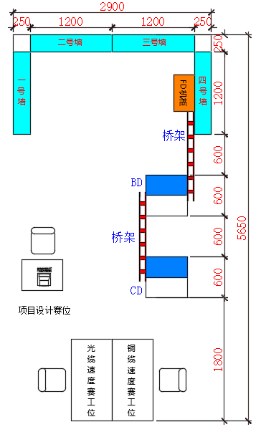

图1 竞赛赛位平面布局图

**模块A：网络布线速度竞赛（45分钟）（140分）**

网络布线赛项首先进行网络布线速度竞赛，时间为45分钟。包括铜缆端接速度竞赛和光纤熔接速度竞赛，由参赛队的2名选手分别独立完成，选手分工由各参赛队自行决定。

网络布线速度竞赛阶段，选手只能在图1所示的速度竞赛赛位进行网络布线速度竞赛，不得进行任何不相关操作，也不得离开速度竞赛赛位，竞赛过程中不允许相互交流。

网络布线速度竞赛为定时竞速比赛，到达规定时间后，必须立即停止操作，不得再进行任何与网络布线速度竞赛相关的操作。

**（一）铜缆端接速度竞赛（45分钟）（70分）**

**1.竞赛准备**

准备阶段时间计算在比赛时间内。竞赛准备内容和方法如下：

（1）检查竞赛材料的数量和质量。准备和检查超五类水晶头50个，超五类模块50个，根据选手需要和本竞赛要求（见下文）裁剪数量合适、长度适中的超五类非屏蔽双绞线电缆，保证数量正确和质量合格，并且在台面摆放到顺手位置。

（2）检查工具。准备和检查所使用的工具、测线器等，并且在台面摆放到顺手位置。

（3）将现场提供的RJ45水晶头-RJ45水晶头测试跳线，一端插入测线器，摆放在后续测试比较合适的位置。

**2.铜缆端接速度竞赛**

按图2所示，制作360毫米长RJ45模块-RJ45水晶头跳线，并且串联在一起。最终评价链接的数量和质量。要保证所有链接的节点都能够导通，按照符合链接标准，质量合格的节点计算完成的数量。同时评判端接的外观质量、操作规范和环境卫生等。

具体要求如下：



图2 铜缆端接速度竞赛串联图

（1）首先制作RJ45模块-RJ45水晶头跳线，并且插入现场提供的RJ45水晶头-RJ45水晶头跳线，然后再制作RJ45模块-RJ45水晶头跳线，按此循环制作，边做边串联和测试。

（2）必须保证每根跳线合格，不合格跳线不得串联，多根跳线串联后通断测试合格，允许选手使用测线器进行测试。

（3）必须保证线序正确，水晶头按照T568B线序压接，模块按照色标规定的T568B线序制作。

（4）全部跳线剥除护套长度合适，撕拉线剪除干净。水晶头压接到位，外观端正，没有明显偏心和绞对。

（5）模块端接剥除护套长度合适，模块外无明显裸露线芯，撕拉线剪除干净，盖好压盖，剪掉多余线头，预留长度小于1mm。

【**特别说明**】铜缆端接速度竞赛时间结束后，必须立即停止操作，分别将主测线器和远端测试端连接到整条链路两端，测线器保持开通且指示灯一侧向上，连同铜缆端接速度竞赛作品一起存放在蓝色收纳箱里，并将收纳箱摆放在铜缆速度竞赛赛位的椅子上，测线器的指示状态作为整条链路连通性的评分依据。然后将铜缆速度竞赛工作台移动到布线安装区域，作为施工操作台使用。

**（二）光纤熔接速度竞赛（45分钟）（70分）**

**1.竞赛准备**

准备阶段时间计算在比赛时间内。竞赛准备内容和方法如下：

（1）准备5米长24芯多模室内光缆2根，如图3所示用尼龙扎带和粘扣固定在台面，同时考虑熔接机和工具等位置，方便快速操作。

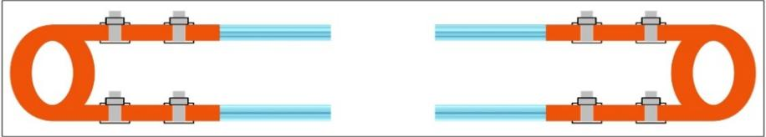

图3 光缆在台面固定方式

（2）光缆开缆，剥去光缆两端外皮800毫米。

（3）在光缆的一端熔接1条SC尾纤，并且连接红光光源，如图4所示。

**2.光纤熔接速度竞赛**

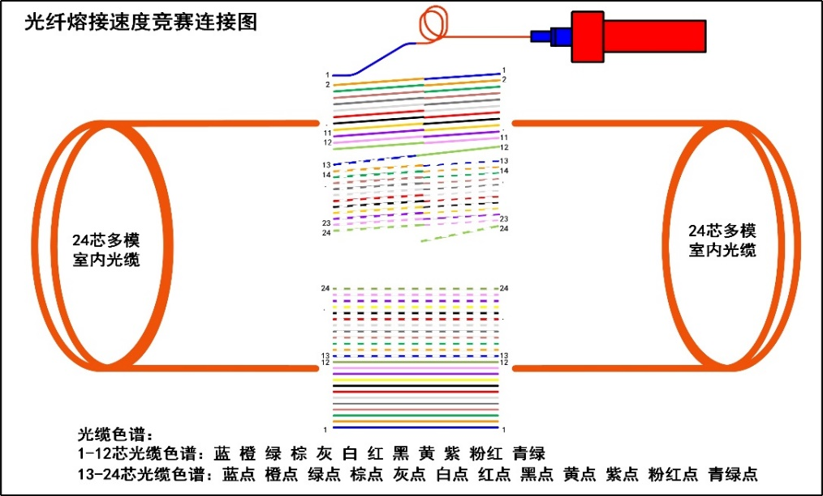

图4 光纤熔接速度竞赛连接图

要求将两根光缆环形接续，将光缆按照光纤的色谱顺序，依次熔接，连接串成一条通路。熔接完成后，将熔接好的光纤按照色谱顺序整齐放入24芯光纤熔纤盘中。其中连接尾纤的光缆1-24芯光纤按照色谱顺序整齐放入第1个光纤熔纤盘中，另一处接续光缆1-24芯光纤按照色谱顺序整齐放入第2个光纤熔纤盘中（2个24芯光纤熔纤盘不要堆叠在一起，按照顺序整齐放在桌上即可）。在保证通断测试合格的前提下，记录熔接点的个数，同时评判熔接点外观质量，操作规范，带护目镜等劳动保护，环境卫生等。

具体操作技术要求和注意事项如下：

（1）使用熔接机熔接光纤，及时清洁熔接机，保证熔接合格。

（2）每个熔接点必须安装1个热收缩保护管，调整加热时间正确，套管收缩合格并且居中。

（3）必须去除光纤外皮和树脂层，每芯光纤至少清洁3次。

（4）光纤剥线钳每次使用后必须及时清洁，去除剥线钳刀口上面粘留的树脂或杂物。

（5）正确使用和清洁光纤切割刀。

（6）选手只能使用竞赛规定的设备和器材，不允许自己创建任何特殊夹具。

（7）竞速结束后，请保持图4中红光笔的连接状态，关闭红光光源。

模块B：网络布线工程设计（100分）

根据图5所示，模拟给定的综合布线系统工程项目，按照赛卷要求和GB50311-2016《综合布线系统工程设计规范》完成网络布线工程设计。具体要求如下：

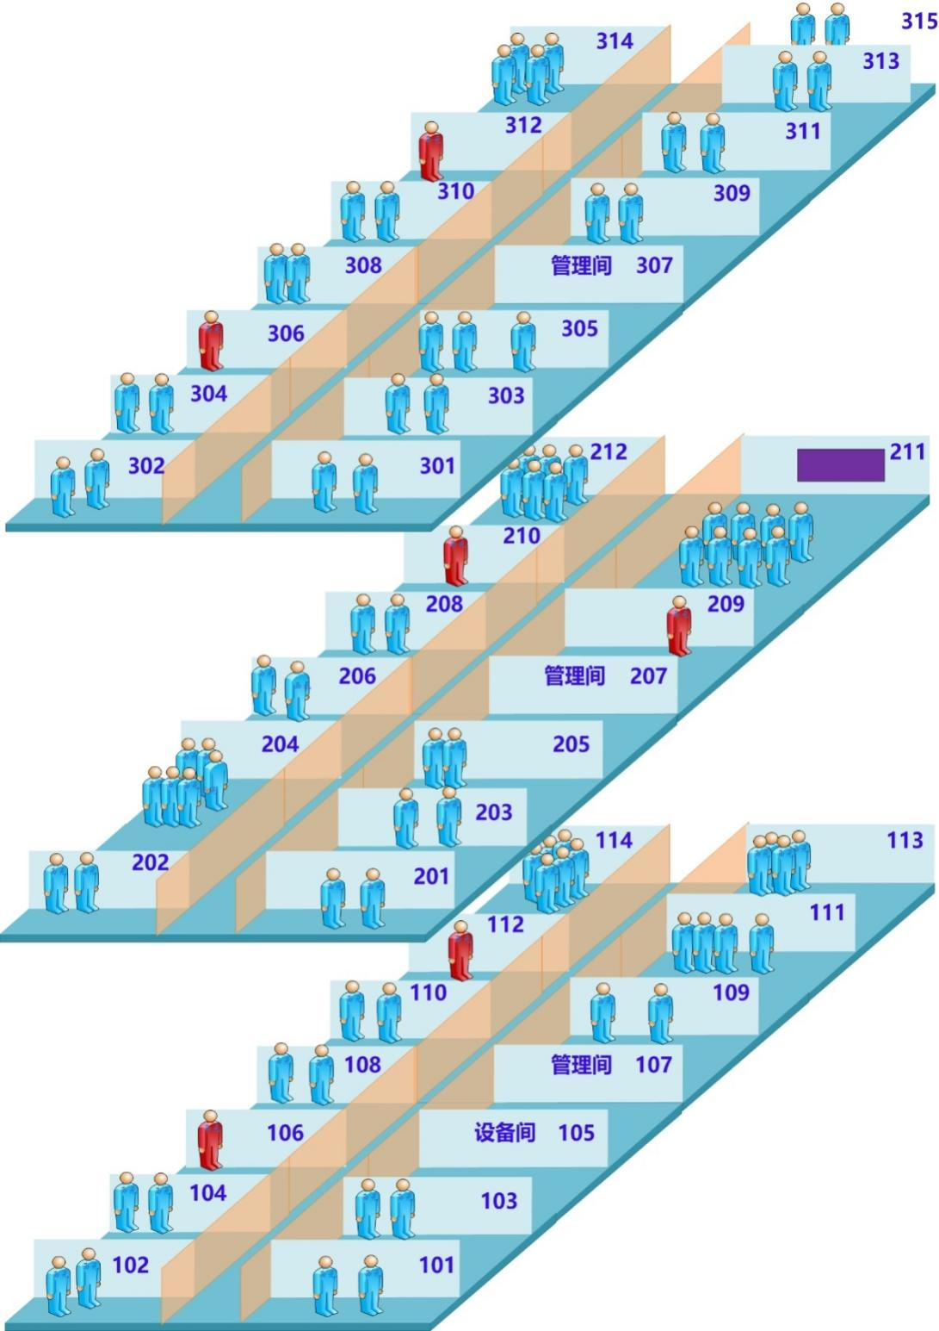

图5 建筑模型立体图

1.该建筑模型为模拟楼宇三个楼层网络布线系统工程项目。项目名称统一规定为“网络布线工程-n”(n为赛位号，取2位数字，不足2位前缀补0)。

2.该建筑模型三个楼层房间区域内卡通人物代表房间的用途。其中1个人物表示领导办公室，按照2个语音、2个数据信息点配置；2-4个人物表示集体办公室，按照每人1个语音、1个数据信息点配置；6个人物表示会议室，按照2个数据信息点配置；8个人物表示教室，按照2个数据信息点配置；设备间和管理间按照每个房间1个语音、1个数据信息点配置。

3.该建筑模型三个楼层中会议室、教室为单口信息插座，每个单口信息插座1个数据信息点。其余房间均为双口信息插座，每个双口信息插座1个数据信息点、1个语音信息点。

4.针对双口信息插座统一规定：面对信息插座，左侧端口为数据信息点，右侧端口为语音信息点，数据信息点与语音信息点均使用数据模块端接。

5.该建筑模型CD-BD之间选用1根4芯单模室外光缆布线。BD-FD之间分别选用1根4芯多模室内光缆和1根50对大对数电缆布线。FD-TO之间选用超五类非屏蔽双绞线电缆布线。

6.该建筑模型CD-BD为室外埋管布线。BD-FD1为地下埋管布线，BD-FD2、BD-FD3为沿墙体垂直桥架（200*100mm）布线。FD-TO为明槽暗管布线，楼道为明装桥架（100*80mm），室内沿隔墙暗管（Φ16mm金属管）布线到TO。设备间、管理间、领导办公室信息插座分布在房间的一边，集体办公室、会议室信息插座分布在房间的两边；教室信息插座分布在讲台的两边。

7.图5中101、102、103…315为房间编号。

8.该建筑模型楼层每层高度为3.3米，水平桥架距地面高度为2.9米，信息插座距地面高度0.3米。1至3人办公室、设备间、管理间面积为28㎡（4米*7米），4人办公室面积为42㎡（6米*7米，其中314房间除外），314房间面积为56㎡（8米*7米），会议室面积为56㎡（8米*7米），教室面积为84㎡（12米*7米）。楼道宽度为3米。

9.该建筑模型107、207、307房间为楼层管理间，每个楼层管理间配置的机柜为32U标准机柜。每个楼层机柜内网络配线架编号依次为W1、W2……（从上到下，第一个网络配线架编号为W1，第二个网络配线架编号为W2，依此类推，下述语音配线架编号、光纤配线架编号等含义相同，不再复述）；语音配线架编号依次为Y1、Y2……；光纤配线架编号依次为G1、G2……。每房间信息插座顺时针编号，编号从小到大依次为01、02、03……。

10.按照房间编号从小到大，信息插座编号从小到大的顺序，每楼层数据信息点全部端接在网络配线架W1、W2上，且从网络配线架W1的1号端/压接模块依次端接，语音信息点全部端接在网络配线架W3、W4上，且从网络配线架W3的1号端/压接模块依次端接。

根据以上描述，完成以下设计任务：

**（一）信息点点数统计表编制（10分）**

使用WPS表格软件,按照表1格式完成信息点点数统计表的编制。要求项目名称正确、表格设计合理、信息点数量正确、赛位号（建筑物编号、编制人、审核人均填写赛位号，不得填写其它内容）及日期说明完整。编制完成后文件保存到“工程设计成果-n”文件夹下，保存文件名为“信息点点数统计表”。

说明：图5中，房间编号=楼层序号+本楼层房间序号。

表1：信息点点数统计表

信息点点数统计表

项目名称： 建筑物编号：

|  |  |  |  |  |  |  |  |  |
| --- | --- | --- | --- | --- | --- | --- | --- | --- |
| 楼层  序号 | 信息点类别 | 房间序号 | | | | 楼层信息点合计 | | 信息点  合计 |
| 01 | 02 | …… | n | 数据 | 语音 |
| 1层 | 数据 |  |  |  |  |  |  |  |
| 语音 |  |  |  |  |  |  |
| …… | 数据 |  |  |  |  |  |  |  |
| 语音 |  |  |  |  |  |  |
| N层 | 数据 |  |  |  |  |  |  |  |
| 语音 |  |  |  |  |  |  |
| 信息点合计 | | | | | |  |  |  |

编制人签字： 审核人签字： 日期： 年 月 日

**（二）网络布线系统图设计（20分）**

使用Visio或者Auto CAD软件，参照图5完成CD-TO网络布线系统图的设计绘制。要求概念清晰、图面布局合理、图形正确、符号及缆线类型标记清楚、连接关系合理、说明完整、标题栏合理（包括项目名称、图纸类别、编制人、审核人和日期，其中编制人、审核人均填写赛位号，不得填写其它内容）。设计图以文件名“系统图.vsd/系统图.dwg”保存到“工程设计成果-n”文件夹下，并生成一份JPEG格式文件。要求图片颜色及质量清晰易于分辨。

**（三）信息点端口对应表编制（20分）**

使用WPS表格软件,按照图6和表2格式完成图5建筑模型第三层信息点端口对应表的编制。要求严格按下述设计描述，项目名称正确，表格设计合理，端口对应编号正确，相关含义说明正确完整，赛位号（建筑物编号、编制人、审核人均填写赛位号，不得填写其它内容）及日期说明完整。编制完成后文件保存到“工程设计成果-n”文件夹下，保存文件名为“信息点端口对应表”。

信息点端口对应表编号编制规定如下：

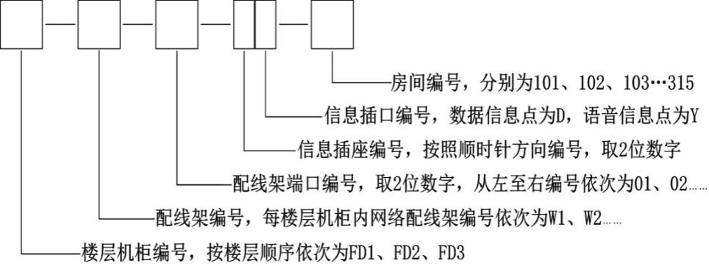

图6 信息点端口编号编制规定

例如：第三层第1个数据信息点和语音信息点对应的信息点端口编号分别为：FD3-W1-01-01D-301、FD3-W3-01-01Y-301。

表2：信息点端口对应表

信息点端口对应表

项目名称： 建筑物编号：

|  |  |  |  |  |  |  |
| --- | --- | --- | --- | --- | --- | --- |
| 序号 | 信息点  端口编号 | 楼层机柜  编号 | 配线架 编号 | 配线架  端口编号 | 信息插座及插口编号 | 房间编号 |
| 1 |  |  |  |  |  |  |
| 2 |  |  |  |  |  |  |

编制人签字： 审核人签字： 日期： 年 月 日

**（四）网络布线系统施工图设计（30分）**

使用Visio或者Auto CAD软件绘制图5建筑模型第三层的平面施工图。要求施工图中的文字、线条、尺寸、符号描述清晰完整。竞赛设计突出链路路由、信息点、楼层管理间机柜设置等信息的描述，针对水平配线桥架仅需考虑桥架路由及合理的桥架固定支撑点标注。标题栏合理（包括项目名称、图纸类别、编制人、审核人和日期，其中编制人、审核人均填写赛位号，不得填写其他内容）。设计图以文件名“施工图.vsd/施工图.dwg”保存到“工程设计成果-n”文件夹下，且生成一份JPEG格式文件。其他要求如下：

1.FD-TO布线路由、敷设规格正确，安装方法标注正确；

2.配线设备和信息插座位置、规格正确，安装方法标注正确；

3.缆线规格标注正确；

4.图面布局合理、简洁，位置尺寸标注清楚正确；

5.图形符号规范，说明正确和清楚；

6.标题栏基本信息填写完整。

**（五）材料统计表编制（20分）**

使用WPS表格软件，按照表3格式，完成图5建筑模型第三层FD-TO的网络布线系统材料统计表的编制。

要求：材料名称和规格/型号正确，数量符合实际并统计正确，辅料合适，赛位号（建筑物编号、编制人、审核人均填写赛位号，不得填写其它内容）和日期说明完整。编制完成后文件保存到“工程设计成果-n”文件夹下，保存文件名为“材料统计表”。

表3：材料统计表

材料统计表

项目名称： 建筑物编号：

|  |  |  |  |  |
| --- | --- | --- | --- | --- |
| 序号 | 材料名称 | 材料规格/型号 | 单位 | 数量 |
| 1 |  |  |  |  |
| 2 |  |  |  |  |

编制人签字： 审核人签字： 日期： 年 月 日

## 模块C：网络布线配线端接工程技术（100分）

按照图7所示位置，完成测试链路端接、复杂链路端接和光纤链路长度测试。RJ45水晶头按照T568B线序端接。4对双绞线电缆端接110跳线架5对连接模块时按照白蓝、蓝、白橙、橙、白绿、绿、白棕、棕的线序端接。

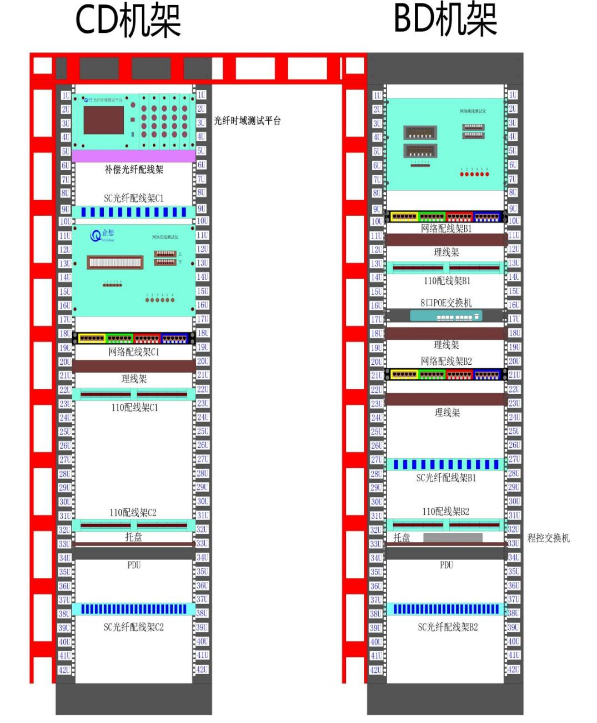

图7 模拟CD、BD机架装置设备安装位置图

**（一）测试链路端接（40分）**

在CD机架装置上完成4个回路测试链路的布线和模块端接，路由按照图8所示，每个回路链路由3根跳线组成（每回路3根跳线结构如图8侧视图所示，图中的X表示1-4，表示第1至第4条链路），端/压接4组线束。要求链路端接正确，每段跳线长度适中，端接处拆开线对长度适中，端接位置线序正确，剪掉多余牵引线，线标正确（跳线两端使用扎带式标签进行标识，如第1条链路3根跳线两端均标识为“T1-1”、“T1-2”、“T1-3”）。端接110跳线架C1时，每根双绞线电缆使用1个5对连接模块，端接在蓝、橙、绿、棕色标的对应端口。

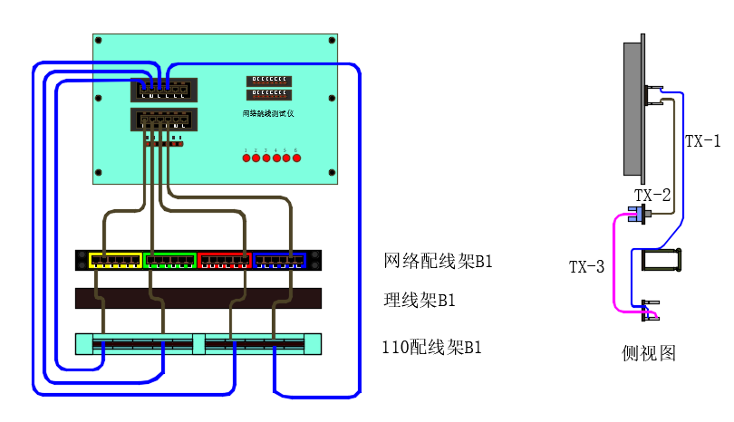

图8 跳线测试链路端接路由与位置示意图

**（二）复杂链路端接（40分）**

在BD机架装置上完成4个回路复杂链路的布线和模块端接，路由按照图9所示，每个回路链路由3根跳线组成（每回路3根跳线结构如图9侧视图所示，图中的X表示1-4，表示第1至第4条链路），端/压接4组线束。要求链路端/压接正确，每段跳线长度适中，端接处拆开线对长度适中，端接位置线序正确，剪掉多余牵引线，线标正确（跳线两端使用扎带式标签进行标识，如第1条链路3根跳线两端均标识为“Y1-1”、“Y1-2”、“Y1-3”）。端接110跳线架B1时，每根双绞线电缆使用1个5对连接模块，端接在蓝、橙、绿、棕色标的对应端口。

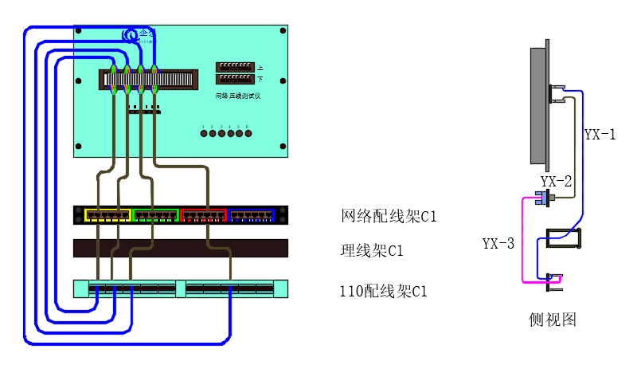

图9 压线测试链路端接路由与位置示意图

**（三）光纤链路长度测试（20分）**

在CD机架装置上完成2个光纤链路的制作和测试。制作2根单芯皮线光缆跳线，长度分别为5米、6米，两端分别制作SC冷接头，并使用扎带式标签进行标识，5米光缆跳线两端均标识为“of1”，6米光缆跳线两端均标识为“of2”。

将制作好的5米光缆跳线的两端分别接入光纤配线架C1的1号和6号进线端口；6米光缆跳线的两端分别接入光纤配线架C1的2号和7号进线端口。并将2根光缆跳线余长盘在光纤配线架C1内。

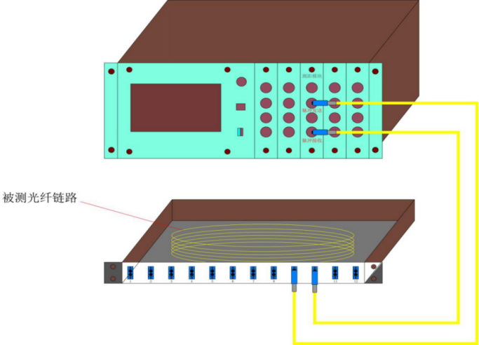

图10 光纤链路长度测试原理图

按照图10所示方法，分别测试2个光纤链路的长度。将2根30米长测试补偿单模光纤跳线的一端分别连接在光纤配线架C1的1号和6号出线端口，将6号出线端口测试补偿单模光纤跳线的另一端插入光纤测试仪OTDR测试端口，进行第1个光纤链路长度测试；将2根30米长测试补偿单模光纤跳线的一端分别连接在光纤配线架C1的2号和7号出线端口，将7号出线端口测试补偿单模光纤跳线的另一端插入光纤测试仪OTDR测试端口，进行第2个光纤链路长度测试。

将U盘插入光纤测试仪，保存2个光纤链路的测试报告，测试报告文件名分别为：5米光纤链路为“of1”，6米光纤链路为“of2”。每个光纤链路只能有一个测试报告，裁判只依据U盘中保存的测试报告进行评分。

## 模块D：建筑群子系统布线安装（100分）

按照图1、图7所示，完成建筑群子系统布线安装，包括：缆线布放、理线、绑扎、固定，室外光缆开缆、固定、熔接、盘纤，光纤配线架安装，大对数电缆端接，链路标识。要求：主干链路路由正确，理线美观，固定牢固，预留缆线长度适中，端接端口对应合理，端接位置符合下述要求。

12芯室外光缆按照色谱顺序（蓝、橙、绿、棕、灰、白、红、黑、黄、紫、粉红、青绿）熔接。

1．完成室外光缆布线、理线、绑扎、固定。在CD-BD之间的门型桥架上布放1根12芯室外光缆，全部缆线在两端机架和梯形桥架的布放必须保持平整、绑扎规范和美观。使用魔术贴绑扎缆线，使用扎带将绑扎缆线的魔术贴固定在桥架上。缆线两端必须合理预留未来设备安装与调试等多种需要，至少预留1米缆线且整理平整，放在CD、BD机架底座上。

2．一根12芯室外光缆的一端穿入CD机架光纤配线架C2，另一端穿入BD机架光纤配线架B2，完成室外光缆开缆和固定，将12芯光纤与尾纤熔接，两端共熔接24芯，尾纤另一端插接在对应的耦合器上，要求熔接合格，剥除护套长度合理，热缩管排列整齐，盘纤平整、规范和美观。CD机架光纤配线架C2和BD机架光纤配线架B2的端口对应关系为：按照光缆的色谱顺序一一对应。

3．按照图7所示位置完成CD机架光纤配线架C2和BD机架光纤配线架B2安装。

4．CD-BD 之间所有链路使用扎带式标签进行标识，缆线两端、CD、BD机架入口处、桥架两端、桥架转弯处均需设置标识。室外光缆链路标识为“C-B-G1”。

## 网络布线系统安装施工说明：

网络布线系统安装施工在网络布线实训装置进行，如图1所示。每个竞赛队1个赛位，竞赛赛位宽度约为2.6米，深度约5.8米。竞赛操作不得跨区作业、跨区走动及跨区放置材料。

竞赛过程中，不得对仿真墙体、模拟CD、BD机架装置进行位置移动操作，具体链路施工路由要求，请按赛卷题目要求及图7模拟CD、BD机架装置设备安装位置图、图11网络布线工程安装链路俯视图、图12竞赛操作仿真墙正（平）面展开图中描述的位置进行。具体说明如下:

1.图11中，CD为1台光缆配线端接实训装置、BD为1台网络配线实训装置、FD为壁挂式吊装6U机柜。信息点T0，采用86*86底盒。CD-BD之间预装门型桥架联接，BD-FD1、FD2、FD3之间预装门型桥架联接。FD机柜内放置设备/器材（由上至下）为：网络配线架W1、110跳线架Y1。

2.图12中101、102…208为信息插座编号。

3.所有信息点全部为数据信息点，使用数据模块端接。

4.RJ45水晶头按照T568B线序端接。4对双绞线电缆端接110跳线架5对连接模块时按照线序（白蓝、蓝、白橙、橙、白绿、绿、白棕、棕）端接。RJ11水晶头按照线序（白绿、蓝、白蓝、绿）制作。大对数电缆按照主次线序（主色依次为：白、红、黑、黄、紫；次/辅色依次为：蓝、橙、绿、棕、灰）端接。



图11 网络布线工程安装链路俯视图

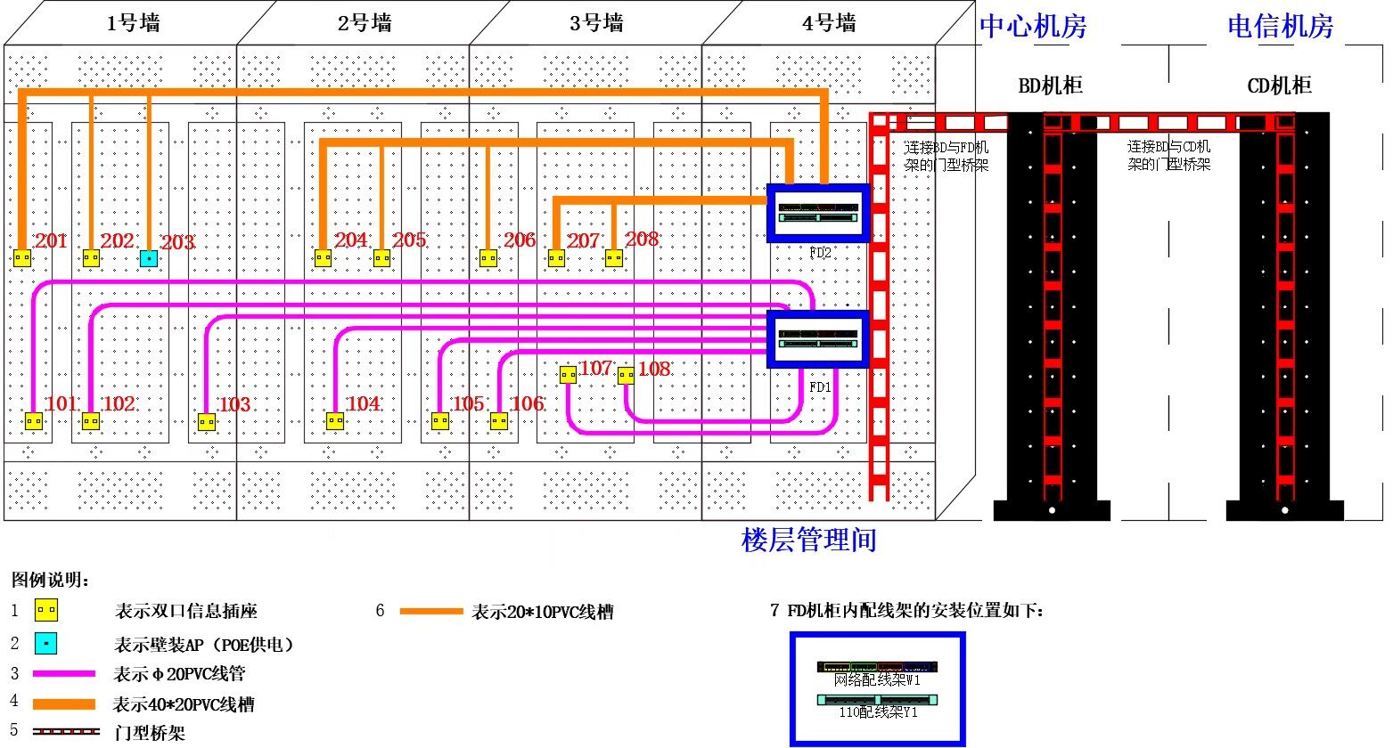

图12 竞赛操作仿真墙正（平）面展开图

## 模块E：干线子系统布线安装（70分）

按照图7、图11、图12所示，完成干线子系统布线安装，包括：FD机柜、网络配线架、110跳线架、线管的安装，缆线布放、端接、链路标识。要求：主干链路路由正确，预留缆线长度适中，端接端口对应合理，端接位置符合要求。

1.完成FD1、FD2机柜及配线架安装。

2.完成BD-FD缆线布放，在BD-FD之间的门型桥架上布放2根25对室内大对数电缆和2根超五类非屏蔽双绞线电缆。分别穿入FD1、FD2机柜内（各FD机柜布线类型、数量相同，每个FD机柜进线分别为：1根室内25对大对数电缆、1根超五类非屏蔽双绞线电缆）。要求全部缆线在两端机架和梯形桥架的布放必须保持平整、绑扎规范和美观。使用魔术贴绑扎缆线，使用扎带将绑扎缆线的魔术贴固定在桥架上。缆线两端必须合理预留未来设备安装与调试等多种需要，至少预留1米缆线且整理平整，分别放在BD机架底座上、各FD机柜内。

3.两根25对大对数电缆端接方式为：第1根一端端接在BD机架110跳线架B2的26-50线对（跳线架左下位置），另一端端接在FD1机柜内110跳线架Y1的1-25线对（跳线架左上位置）；第2根一端端接在BD机架110跳线架B2的51-75线对（跳线架右上位置），另一端端接在FD2机柜内110跳线架Y1的1-25线对（跳线架左上位置）。并正确安装各顶层的5对连接模块。

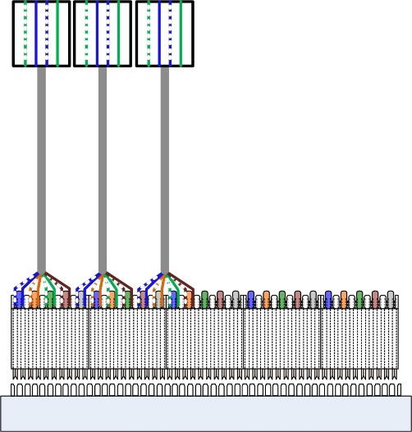

图13 程控交换机跳线接线示意图

4.制作3根长度适中的铜缆跳线。其中：第1根一端端接在BD机架110跳线架B2的26-29线对（跳线架左下位置）5对连接模块上层，另一端制作RJ11水晶头接入程控交换机的1号分机端口；第2根一端端接在BD机架110跳线架B2的30-33线对（跳线架左下位置）5对连接模块上层，另一端制作RJ11水晶头，接入程控交换机的2号分机端口；第3根一端端接在BD机架110跳线架B2的51-54线对（跳线架右上位置）5对连接模块上层，另一端制作RJ11水晶头，接入程控交换机的3号分机端口；具体如图13所示。

5.两根超五类非屏蔽双绞线电缆的一端分别端接在BD机架网络配线架B2的1-2号端/压接模块，相对应的另一端分别端接在FD1、FD2机柜内网络配线架W1的24号端/压接模块。端口对应关系为：BD机架网络配线架B2的1号端/压接模块- FD1机柜网络配线架W1的24号端/压接模块；BD机架网络配线架B2的2号端/压接模块- FD2机柜网络配线架W1的24号端/压接模块。

6.制作2根长度适中的铜缆跳线。一端接入BD机架网络配线架B2的1-2号端口，另一端接入交换机1-2号LAN口，端口一一对应。

7.BD-FD之间所有链路使用扎带式标签进行标识，两端均需设置标识。第一根大对数链路标识为“B-F-Y1”、第二根大对数链路标识为“B-F-Y2”，从BD机架110跳线架B2的26-50线对依次标识。第一根双绞线链路标识为“B-F-D1”、第二根双绞线链路标识为“B-F-D2”，从BD机架网络配线架B2的1号端/压接模块依次标识。

模块F：配线子系统布线安装（320分）

按照图12所示，完成底盒、模块、面板、线槽/线管、电话分机、网络摄像机、无线AP的安装，缆线布放以及端接，链路标识。要求：安装位置正确、剥线长度适中、线序和端接正确，预留缆线长度适中，剪掉多余牵引线。具体要求如下：

1.完成FD1、FD2配线子系统PVC线槽/线管安装及布线。39x18PVC线槽和20x10PVC线槽自制直角、阴角安装和布线，39x18PVC线槽与20x10PVC线槽联接配件均通过线槽切割拼接完成。Φ20PVC冷弯管使用管卡和直接头，并自制弯头安装和布线。

2.完成数据信息点链路端接。数据信息点链路全部使用超五类非屏蔽双绞线电缆，一端端接数据模块（无线AP为RJ45水晶头）并安装在面板上，另一端穿入本楼层FD机柜中，并且完成FD机柜内网络配线架的安装与端接。所有数据信息点按照信息插座编号从小到大的顺序从网络配线架W1的1号端/压接模块开始依次端接。

3.制作2根长度适合的网络跳线，分别连接FD1、FD2机柜内网络配线架W1的5号端口和24号端口，端口对应关系为： 5号端口-24号端口。

4.将数据信息点转换为语音信息点。制作3根长度适合的铜缆跳线。其中：第1根一端端接在FD1机柜内110跳线架Y1的1-4线对5对连接模块上层，另一端制作RJ45水晶头，接入FD1机柜内网络配线架W1的4号端口；第2根一端端接在FD1机柜内110跳线架Y1的5-8线对5对连接模块上层，另一端制作RJ45水晶头，接入FD1机柜内网络配线架W1的6号端口；第3根一端端接在FD2机柜内110跳线架Y1的1-4线对5对连接模块上层，另一端制作RJ45水晶头，接入FD2机柜内网络配线架W1的4号端口。

5.FD-TO之间所有链路两端均需使用标签进行标识。FD端使用扎带式标签标识，TO端使用信息面板标签纸标签标识。链路标签由信息插座编号与信息插口编号组成，Z代表左口、Y代表右口、A代表无线AP，如：101-Z、101-Y、203-A等，标签贴于网络插口上方中央位置，要求标签尺寸裁剪适中、美观。

6.完成电话分机通路安装。将2部电话分机分别安装在102和202信息插座附近合适的位置，制作2根长度适中的语音跳线，一端为RJ11水晶头，分别连接分机1、分机3，另一端为RJ45水晶头，分别接入102和202信息插座的右侧端口。

7.完成网络摄像机视频采集。将网络摄像机安装在103信息插座附近合适的位置，制作1根长度适合的网络跳线，一端连接网络摄像机，另一端接入103信息插座的左侧端口。通过竞赛用计算机桌面的网络摄像机客户端，调出网络摄像机监控画面（网络摄像机在添加客户端时使用的用户名为admin，密码为qx123456），监控画面必须显示网络布线实训装置上安装的FD1机柜。并对监控画面进行截图，保存为JPEG格式，文件名为“网络摄像机监控画面”，并保存到“竞赛成果-n”文件夹下。

8.完成FD2工作区子系统无线AP（POE供电）安装和调试。打开浏览器，在地址栏输入：http:// 192.168.1.254（出厂默认IP地址）后回车，输入默认用户名和密码，进入无线AP设置界面进行配置。其中无线AP的IP地址、无线网络名称（SSID）按照“无线AP配置参数表”（现场发放）中指定的参数进行配置。拔掉竞赛用计算机的网络跳线，使用无线网卡连接本竞赛赛位无线网络，调出并保持监控画面窗口。

## 模块G：网络布线项目管理（70分）

（一）现场设备、材料、工具堆放整齐、有序。

（二）安全施工、文明施工、合理使用材料。

【**特别说明**】竞赛结束前，参赛队员需将本赛位计算机桌面的“竞赛成果-n”文件夹（n为赛位号）复制到竞赛现场提供的U盘中，并将U盘放在项目设计工作台桌面上。裁判只依据U盘中指定文件夹的内容进行评分，未提交U盘或未按要求保存者不得分。

**附件二**

2023年江苏省职业院校技能大赛

中职网络布线赛项

（教师组）

赛卷样卷

中职网络布线赛项专家组

2022年9月

## 注意事项

（一）全部书面文件、电子版竞赛作品、布线工程作品只能按竞赛试卷（简称赛卷）所规定的命名规则命名，不得填写指定内容之外的任何识别性标记。如果出现地区、校名、人名等其他任何与参赛队有关的识别信息，一经发现，竞赛试卷和作品作废，比赛按零分处理，并且提请赛项执委会进行处罚。

（二）除参赛队自带的竞赛工具外，竞赛试卷、竞赛作品、竞赛器材及竞赛材料等不得带出竞赛场地，一经发现，竞赛作品作废，比赛按零分处理，并且提请赛项执委会进行处罚。

（三）除参赛队自带的竞赛工具外，进入竞赛场地，禁止携带移动存储设备、通讯工具、竞赛材料及参考资料等。

（四）进入竞赛施工现场，施工人员需佩戴安全帽（模块B竞赛阶段除外）。

（五）竞赛所用器材、耗材，在竞赛开始前已全部发放到各个竞赛赛位，保证充分满足竞赛需求。竞赛开始前，请仔细核对材料确认单，并签字确认（未签字确认前禁止开始比赛）。竞赛过程中，不再另行发放器材、耗材。

（六）请仔细阅读本赛卷要求，按照赛卷规定要求/需求进行设备/器材配置、加工及调试。

（七）竞赛过程中，参赛队要做到工作井然有序、不跨区操作、不喧哗，竞赛施工材料、加工废料、施工模块等分区有序存放。

（八）竞赛时间结束后，立即停止操作，所有参赛队员离开赛位，并且站立于赛位之外。赛卷放在电脑旁边，等待裁判员检查和确认，确认后参赛队必须立即离开竞赛场地。

（九）对设备上未标注端口编号的配线架，规定端口号均依次从左向右从小到大编号（左…… 1、2、3……n ……右）。

（十）竞赛所需的说明书等电子文档均存放在赛位计算机桌面的“网络布线素材”文件夹中；网络布线工程设计需提交的电子作品，请保存在计算机桌面的“工程设计成果-n”文件夹下（n为赛位号，取2位数字，不足2位前缀补0）。

（十一）本次竞赛由6个模块组成，时间240分钟，满分900分。

（十二）竞赛赛位平面布局图



图1 竞赛赛位平面布局图

## 模块B：网络布线工程设计（180分）

根据图2所示，模拟给定的综合布线系统工程项目，按照赛卷要求和GB50311-2016《综合布线系统工程设计规范》完成网络布线工程设计。具体要求如下：

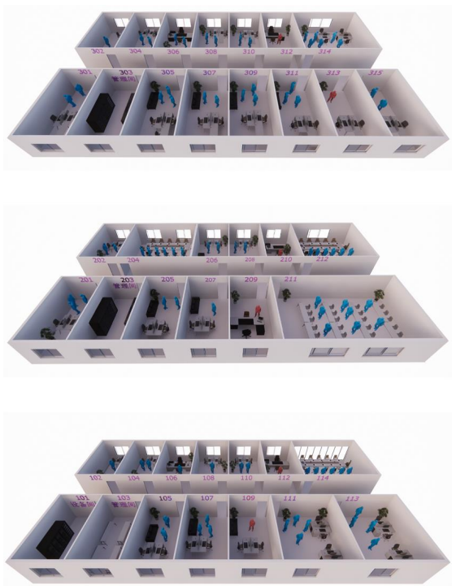

图2 建筑模型立体图

1.该建筑模型为模拟楼宇三个楼层网络布线系统工程项目。项目名称统一规定为“网络布线工程- n”(n为赛位号，取2位数字，不足2位前缀补0）。

2.该建筑模型三个楼层房间区域内卡通人物代表房间的用途。其中 1 个人物表示领导办公室，按照 2 个语音、2 个数据信息点配置； 2-4 个人物表示集体办公室，按照每人 1 个语音、1 个数据信息点配置；6 个人物表示会议室，按照 2 个数据信息点配置；8 个人物表示教室，按照 2 个数据信息点配置；设备间和管理间按照每个房间 1 个语音、1 个数据信息点配置。

3.该建筑模型三个楼层中会议室、教室为单口信息插座，每个单口信息插座 1 个数据信息点。其余房间均为双口信息插座，每个双口信息插座 1 个数据信息点、1 个语音信息点。

4.针对双口信息插座统一规定：面对信息插座，左侧端口为数据信息点，右侧端口为语音信息点，数据信息点与语音信息点均使用数据模块端接。

5.该建筑模型 CD-BD 之间选用 1 根 4 芯单模室外光缆布线。BD FD 之间分别选用 1 根 4 芯多模室外光缆和 1 根 50 对大对数电缆布线。FD-TO 之间选用超五类非屏蔽双绞线电缆布线。

6.该建筑模型 CD-BD 为室外埋管布线。BD-FD1 为地下埋管布线， BD-FD2、BD-FD3 为沿墙体垂直桥架（200*100mm）布线。FD-TO 为明槽暗管布线，楼道为明装桥架（100*80mm），室内沿隔墙暗管（Φ20mmPVC 管）布线到 TO。设备间、管理间、3 人集体办公室信息插座分布在房间的一边，领导办公室、2 人集体办公室、4 人集体办公室、会议室信息插座分布在房间的两边；教室信息插座分布在讲台的两边。

7.图 5 中 101、102、103…315 为房间编号。

8.该建筑模型楼层每层高度为 3.3 米，水平桥架距地面高度为 3米，信息插座距地面高度 0.3 米。1 至 3 人办公室、设备间、管理间面积为 32 ㎡（4 米*8 米），4 人办公室面积为 48 ㎡（6 米*8 米），会议室面积为 64 ㎡（8 米*8 米），教室面积为 96 ㎡（12 米*8 米）。楼道宽度为 3.5 米。

9.该建筑模型 103、203、303 房间为楼层管理间，每个楼层管理间配置的机柜为 32U 标准机柜。每个楼层机柜内网络配线架编号依次为 W1、W2……（从上到下，第一个网络配线架编号为 W1，第二个网络配线架编号为 W2，依此类推，下述语音配线架编号、光纤配线架编号等含义相同，不再复述）；语音配线架编号依次为 Y1、Y2……；光纤配线架编号依次为 G1、G2……。每楼层信息插座顺时针编号，编号 从小到大依次为 01、02、03……。

10.按照房间编号从小到大，信息插座编号从小到大的顺序，每楼层数据信息点全部端接在网络配线架W1、W2上，且从网络配线架W1的1号端/压接模块依次端接，语音信息点全部端接在网络配线架W3、W4上，且从网络配线架W3的1号端/压接模块依次端接。

根据以上描述，完成以下设计任务：

**（一）信息点点数统计表编制（20分）**

使用WPS表格软件,按照表1格式完成信息点点数统计表的编制。要求项目名称正确、表格设计合理、信息点数量正确、赛位号（编制人、审核人均填写赛位号，不得填写其它内容）及日期说明完整。编制完成后文件保存到“工程设计成果-n”文件夹下，保存文件名为“信息点点数统计表”。

说明：图2中，房间编号=楼层序号+本楼层房间序号。

表1：信息点点数统计表

信息点点数统计表

项目名称： 建筑物编号：

|  |  |  |  |  |  |  |  |  |
| --- | --- | --- | --- | --- | --- | --- | --- | --- |
| 楼层  序号 | 信息点类别 | 房间序号 | | | | 楼层信息点合计 | | 信息点  合计 |
| 01 | 02 | …… | n | 数据 | 语音 |
| 1层 | 数据 |  |  |  |  |  |  |  |
| 语音 |  |  |  |  |  |  |
| …… | 数据 |  |  |  |  |  |  |  |
| 语音 |  |  |  |  |  |  |
| N层 | 数据 |  |  |  |  |  |  |  |
| 语音 |  |  |  |  |  |  |
| 信息点合计 | | | | | |  |  |  |

编制人签字： 审核人签字： 日期： 年 月 日

**（二）网络布线系统图设计（30分）**

使用Visio或者Auto CAD软件，参照图2完成CD-TO网络布线系统图的设计绘制。要求概念清晰、图面布局合理、图形正确、符号及缆线类型标记清楚、连接关系合理、说明完整、标题栏合理（包括项目名称、图纸类别、编制人、审核人和日期，其中编制人、审核人均填写赛位号，不得填写其它内容）。设计图以文件名“系统图.vsd/系统图.dwg”保存到“工程设计成果-n”文件夹下，并生成一份JPEG格式文件。要求图片颜色及质量清晰易于分辨。

**（三）信息点端口对应表编制（40分）**

使用WPS表格软件,按照图3和表2格式完成图2建筑模型第一层、第二层和第三层信息点端口对应表的编制。要求严格按下述设计描述，项目名称正确，表格设计合理，端口对应编号正确，相关含义说明正确完整，赛位号（编制人、审核人均填写赛位号，不得填写其它内容）及日期说明完整。编制完成后文件保存到“工程设计成果-n”文件夹下，保存文件名为“信息点端口对应表”。

信息点端口编号编制规定如下：

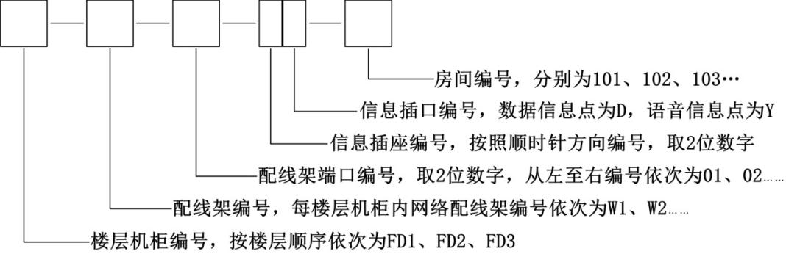

图3 信息点端口编号编制规定

例如：第一层第1个数据信息点和语音信息点对应的信息点端口编号分别为：FD1-W1-01-01D-101、FD1-W3-01-01Y-101。

表2：信息点端口对应表

信息点端口对应表

项目名称： 建筑物编号：

|  |  |  |  |  |  |  |
| --- | --- | --- | --- | --- | --- | --- |
| 序号 | 信息点  端口编号 | 楼层机柜  编号 | 配线架 编号 | 配线架  端口编号 | 插座插口编号 | 房间编号 |
| 1 |  |  |  |  |  |  |
| 2 |  |  |  |  |  |  |

编制人签字： 审核人签字： 日期： 年 月 日

**（四）网络布线系统施工图设计（50分）**

使用Visio或者Auto CAD软件绘制图2建筑模型第一层、第二层和第三层的平面施工图。要求施工图中的文字、线条、尺寸、符号描述清晰完整。竞赛设计突出链路路由、信息点、楼层管理间机柜设置等信息的描述，针对水平配线桥架仅需考虑桥架路由及合理的桥架固定支撑点标注。标题栏合理（包括项目名称、图纸类别、编制人、审核人和日期，其中编制人、审核人均填写赛位号，不得填写其他内容）。设计图以文件名“施工图.vsd/施工图.dwg”保存到“工程设计成果-n”文件夹下，且生成一份JPEG格式文件。其他要求如下：

1.FD-TO布线路由、敷设规格正确，安装方法标注正确；

2.配线设备和信息插座位置、规格正确，安装方法标注正确；

3.缆线规格标注正确；

4.图面布局合理、简洁，位置尺寸标注清楚正确；

5.图形符号规范，说明正确和清楚；

6.标题栏基本信息填写完整。

**（五）材料统计表编制（40分）**

使用WPS表格软件，按照表3格式，完成图2建筑模型第一层、第二层和第三层FD-TO的网络布线系统材料统计表的编制。

要求：材料名称和规格/型号正确，数量符合实际并统计正确，辅料合适，赛位号（编制人、审核人均填写赛位号，不得填写其它内容）和日期说明完整。编制完成后文件保存到“工程设计成果-n”文件夹下，保存文件名为“材料统计表”。

表3：材料统计表

材料统计表

项目名称： 建筑物编号：

|  |  |  |  |  |
| --- | --- | --- | --- | --- |
| 序号 | 材料名称 | 材料规格/型号 | 单位 | 数量 |
| 1 |  |  |  |  |
| 2 |  |  |  |  |

编制人签字： 审核人签字： 日期： 年 月 日

**网络布线系统安装施工说明：**

网络布线系统安装施工在网络布线实训装置进行，如图1所示。每个竞赛队1个赛位，竞赛赛位宽度约为2.6米，深度约5.8米。竞赛操作不得跨区作业、跨区走动及跨区放置材料。

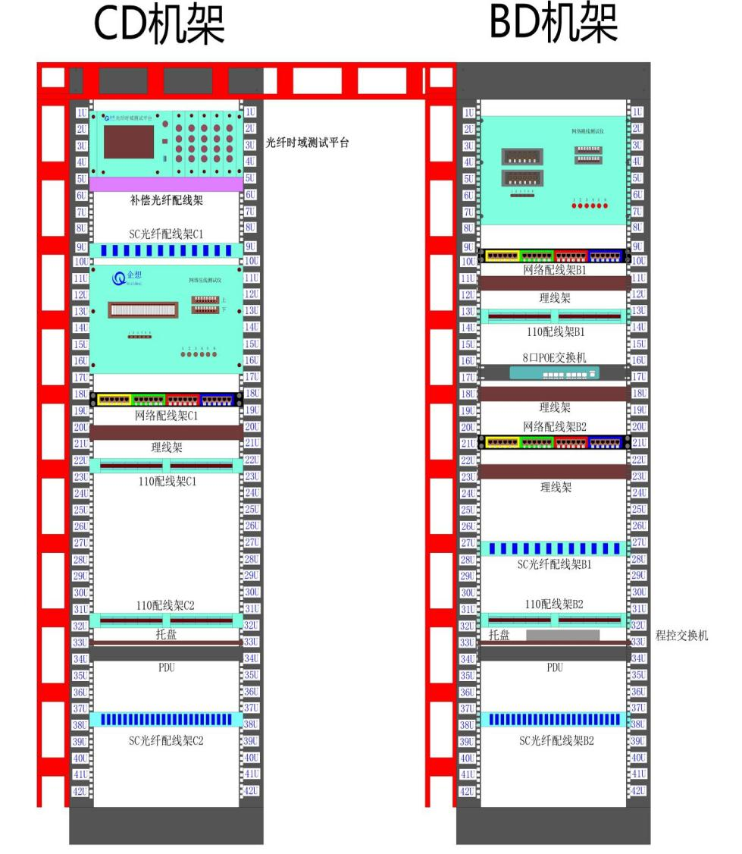

图4 模拟CD、BD机架装置设备安装位置

竞赛过程中，不得对仿真墙体、模拟CD、BD机架装置进行位置移动操作，具体链路施工路由要求，请按赛卷题目要求及图4模拟CD、BD机架装置设备安装位置图、图5网络布线工程安装链路俯视图、图6竞赛操作仿真墙正（平）面展开图中描述的位置进行。具体要求如下：

1.图5中，CD为1台光缆配线端接实训装置、BD为1台网络配线实训装置、FD为壁挂式吊装6U机柜。信息点T0，采用86*86底盒。CD-BD之间预装门型桥架联接，BD-FD1、FD2、FD3之间预装门型桥架联接。FD机柜内放置设备/器材（由上至下）为：网络配线架W1、110跳线架Y1。

2．图6中101、102…206为信息插座编号。

3．针对双口信息插座统一规定：面对信息面板，左侧端口为数据信息点，右侧端口为语音信息点，数据信息点与语音信息点均使用数据模块端接。

4．RJ45水晶头按照T568B线序端接。4对双绞线电缆端接110跳线架5对连接模块时按照线序（白蓝、蓝、白橙、橙、白绿、绿、白棕、棕）端接。RJ11水晶头按照线序（白绿、蓝、白蓝、绿）端接。25对大对数电缆按照主次线序（主色依次为：白、红、黑、黄、紫；次/辅色依次为：蓝、橙、绿、棕、灰）端接。数据模块按照色标规定的T568B线序端接。

图5 网络布线工程安装链路俯视图

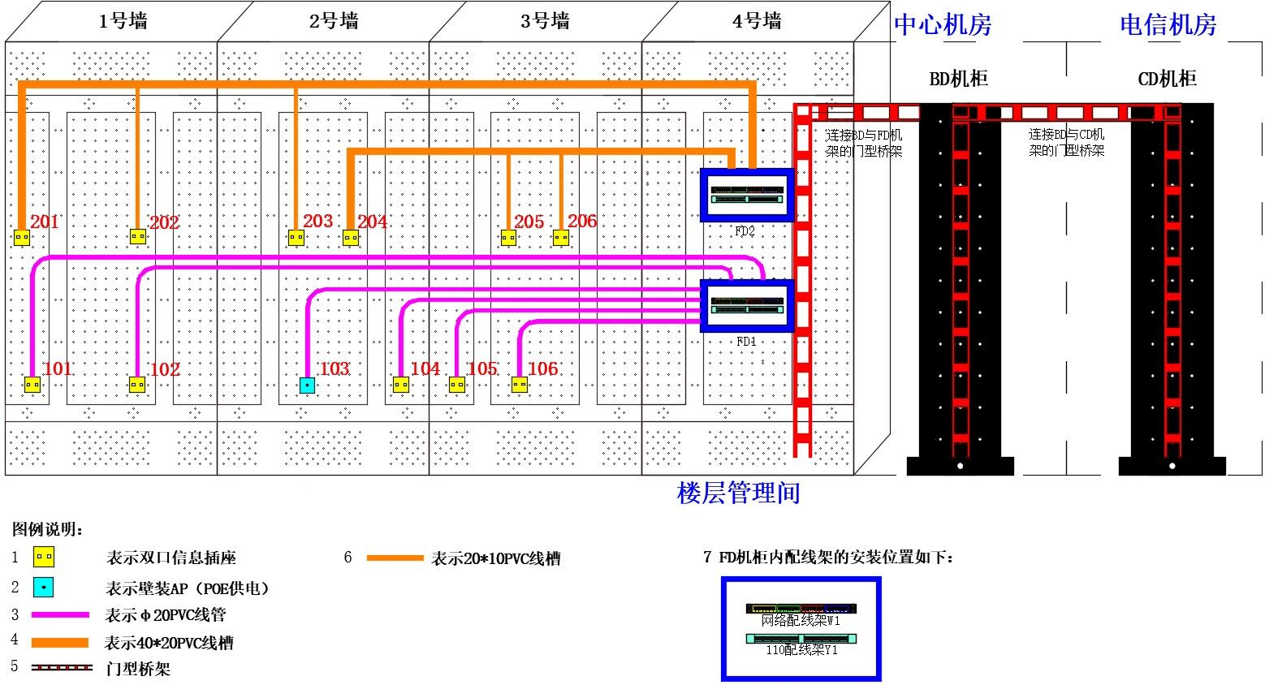

图6 竞赛操作仿真墙正（平）面展开图

## 模块C：网络布线配线端接工程技术（80分）

按照图4所示位置，完成测试链路端接、复杂链路端接。RJ45水晶头按照T568B线序端接。4对双绞线电缆端接110跳线架5对连接模块时按照白蓝、蓝、白橙、橙、白绿、绿、白棕、棕的线序端接。

**（一）测试链路端接（40分）**

在BD机架装置上完成4个回路测试链路的布线和模块端接，路由按照图7所示，每个回路链路由3根跳线组成（每回路3根跳线结构如图7侧视图所示，图中的X表示1-4，表示第1至第4条链路），端/压接4组线束。要求链路端接正确，每段跳线长度适中，端接处拆开线对长度适中，端接位置线序正确，剪掉多余牵引线，线标正确（跳线两端使用扎带式标签进行标识，如第1条链路3根跳线两端均标识为“T1-1”、“T1-2”、“T1-3”）。端接110跳线架C1时，每根双绞线电缆使用1个5对连接模块，端接在蓝、橙、绿、棕色标的对应端口。

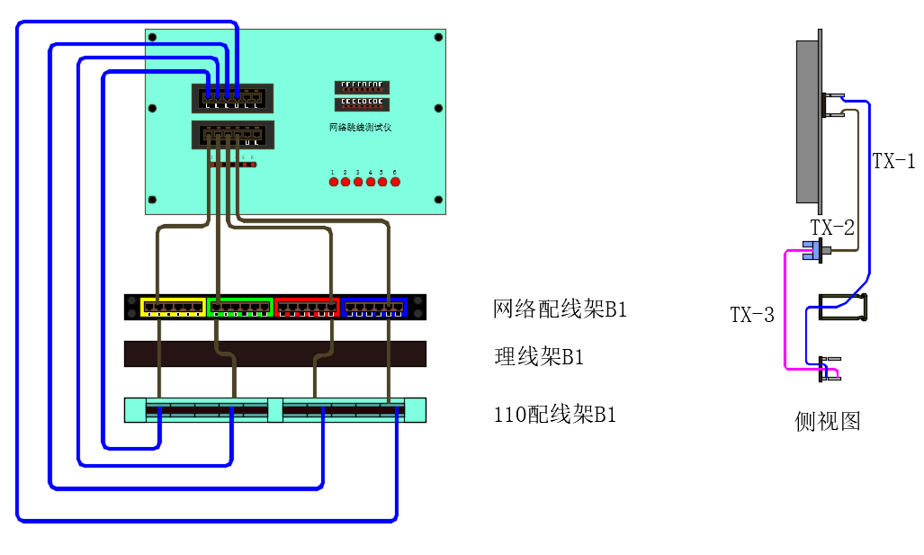

图7 跳线测试链路端接路由与位置示意图

**（二）复杂链路端接（40分）**

在CD机架装置上完成4个回路复杂链路的布线和模块端接，路由按照图8所示，每个回路链路由3根跳线组成（每回路3根跳线结构如图8侧视图所示，图中的X表示1-4，表示第1至第4条链路），端/压接4组线束。要求链路端/压接正确，每段跳线长度适中，端接处拆开线对长度适中，端接位置线序正确，剪掉多余牵引线，线标正确（跳线两端使用扎带式标签进行标识，如第1条链路3根跳线两端均标识为“Y1-1”、“Y1-2”、“Y1-3”）。端接110跳线架B1时，每根双绞线电缆使用1个5对连接模块，端接在蓝、橙、绿、棕色标的对应端口。

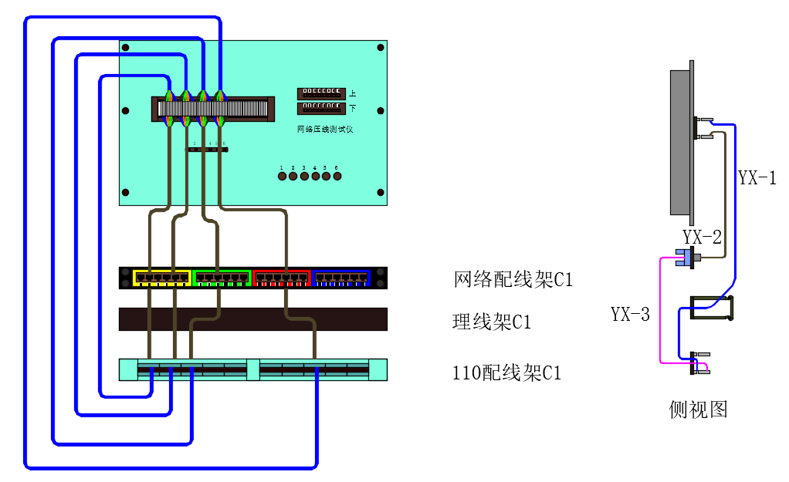

图8 压线测试链路端接路由与位置示意图

## 模块D：建筑群子系统布线安装（130分）

按照图4、图5、图6所示，完成建筑群子系统布线安装，包括：线管安装，缆线布放，室外光缆开缆、固定、熔接、盘纤，光纤配线架安装，大对数电缆端接，链路标识。要求：主干链路路由正确，预留缆线长度适中，端接端口对应合理，端接位置符合下述要求。

12芯室外光缆按照色谱顺序（蓝、橙、绿、棕、灰、白、红、黑、黄、紫、粉红、青绿）熔接。

1．完成室外光缆布线、理线、绑扎、固定。在CD-BD之间的门型桥架上布放1根12芯室外多模光缆，全部缆线在两端机架和梯形桥架的布放必须保持平整、绑扎规范和美观。使用魔术贴绑扎缆线，使用扎带将绑扎缆线的魔术贴固定在桥架上。缆线两端必须合理预留未来设备安装与调试等多种需要，至少预留1米缆线且整理平整，放在CD、BD机架底座上。

2．一根12芯室外光缆的一端穿入CD机架光纤配线架C2，另一端穿入BD机架光纤配线架B2，完成室外光缆开缆和固定，将12芯光纤与尾纤熔接，两端共熔接24芯，尾纤另一端插接在对应的耦合器上，要求熔接合格，剥除护套长度合理，热缩管排列整齐，盘纤平整、规范和美观。CD机架光纤配线架C2和BD机架光纤配线架B2的端口对应关系为：按照光缆的色谱顺序一一对应。

3．按照图4所示位置完成CD机架光纤配线架C2和BD机架光纤配线架B2安装。

4．CD-BD 之间所有链路使用扎带式标签进行标识，缆线两端均需设置标识，室内光缆链路标识为“C-B-G1”。

## 模块E：干线子系统布线安装（100分）

按照图4、图5、图6所示，完成干线子系统布线安装，包括：FD机柜、网络配线架、110跳线架、线管的安装，缆线布放、端接、链路标识。要求：主干链路路由正确，预留缆线长度适中，端接端口对应合理，端接位置符合下述要求。

1.完成FD1、FD2机柜及配线架安装。

2.完成BD-FD缆线布放，在BD-FD之间的门型桥架上布放2根25对室内大对数电缆和2根超五类非屏蔽双绞线电缆。分别穿入FD1、FD2机柜内（各FD机柜布线类型、数量相同，每个FD机柜进线分别为：1根室内25对大对数电缆、1根超五类非屏蔽双绞线电缆）。要求全部缆线在两端机架和梯形桥架的布放必须保持平整、绑扎规范和美观。使用魔术贴绑扎缆线，使用扎带将绑扎缆线的魔术贴固定在桥架上。缆线两端必须合理预留未来设备安装与调试等多种需要，至少预留1米缆线且整理平整，分别放在BD机架底座上、各FD机柜内。

3.两根25对大对数电缆端接方式为：第1根一端端接在BD机架110跳线架B2的51-75线对（跳线架右上位置），另一端端接在FD1机柜内110跳线架Y1的1-25线对（跳线架左上位置）；第2根一端端接在BD机架110跳线架B2的76-100线对（跳线架右下位置），另一端端接在FD2机柜内110跳线架Y1的1-25线对（跳线架左上位置）。并正确安装各顶层的5对连接模块。



图9 程控交换机跳线接线示意图

4.制作3根长度适中的铜缆跳线。其中：第1根一端端接在BD机架110跳线架B2的51-54线对5对连接模块上层，另一端制作RJ11水晶头接入程控交换机的1号分机端口；第2根一端端接在BD机架110跳线架B2的55-58线对5对连接模块上层，另一端制作RJ11水晶头，接入程控交换机的2号分机端口；第3根一端端接在BD机架110跳线架B2的59-62线对5对连接模块上层，另一端制作RJ11水晶头，接入程控交换机的3号分机端口；具体如图9所示。

5.两根超五类非屏蔽双绞线电缆的一端分别端接在BD机架网络配线架B2的3-4号端/压接模块，相对应的另一端分别端接在FD1、FD2机柜内网络配线架W1的24号端/压接模块。端口对应关系为：BD机架网络配线架B2的3号端/压接模块- FD1机柜网络配线架W1的24号端/压接模块；BD机架网络配线架B2的4号端/压接模块- FD2机柜网络配线架W1的24号端/压接模块。

6.制作2根长度适中的铜缆跳线。一端接入BD机架网络配线架B2的3-4号端口，另一端接入交换机3-4号LAN口，端口一一对应。

7.BD-FD之间所有链路使用扎带式标签进行标识，两端均需设置标识。第一根大对数链路标识为“B-F-Y1”、第二根大对数链路标识为“B-F-Y2”，从BD机架110跳线架B2的51-75线对依次标识。第一根双绞线链路标识为“B-F-D1”、第二根双绞线链路标识为“B-F-D2”，从BD机架网络配线架B2的3号端/压接模块依次标识。

## 模块F：配线子系统布线安装（340分）

按照图6所示，完成底盒、模块、面板、线槽/线管、电话分机、网络摄像机、无线AP的安装，缆线布放以及端接，链路标识。要求：安装位置正确、剥线长度适中、线序和端接正确，预留缆线长度适中，剪掉多余牵引线。具体要求如下：

1.完成FD1、FD2配线子系统PVC线槽/线管安装及布线。39x18PVC线槽和20x10PVC线槽自制直角、阴角安装和布线，39x18PVC线槽与20x10PVC线槽联接配件均通过线槽切割拼接完成。Φ20PVC冷弯管使用管卡和直接头，并自制弯头安装和布线。

2.完成数据信息点链路端接。数据信息点链路全部使用超五类非屏蔽双绞线电缆，一端端接数据模块（无线AP为RJ45水晶头）并安装在面板上，另一端穿入本楼层FD机柜中，并且完成FD机柜内网络配线架的安装与端接。所有数据信息点按照信息插座编号从小到大的顺序从网络配线架W1的1号端/压接模块开始依次端接。

3.制作2根长度适合的网络跳线，分别连接FD1、FD2机柜内网络配线架W1的3号端口和24号端口。

4.完成语音信息点链路端接。语音信息点链路全部使用超五类非屏蔽双绞线电缆，一端端接数据模块并安装在面板上，另一端穿入本楼层FD机柜中，并且完成FD机柜内网络配线架的安装与端接。所有语音信息点按照信息插座编号从小到大的顺序从网络配线架W1的11号端/压接模块开始依次端接。

5.制作3根长度适合的铜缆跳线。其中：第1根一端端接在FD1机柜内110跳线架Y1的1-4线对（跳线架左上位置）5对连接模块上层，另一端制作RJ45水晶头，接入FD1机柜内网络配线架W1的11号端口；第2根一端端接在FD1机柜内110跳线架Y1的5-8线对（跳线架左上位置）5对连接模块上层，另一端制作RJ45水晶头，接入FD1机柜内网络配线架W1的12号端口；第3根一端端接在FD1机柜内110跳线架Y1的9-12线对（跳线架左上位置）5对连接模块上层，另一端制作RJ45水晶头，接入FD1机柜内网络配线架W1的16号端口。

6.FD-TO之间所有链路两端均需使用标签进行标识。FD端使用扎带式标签标识，TO端使用信息面板标签纸标签标识。链路标签由信息插座编号与信息插口编号组成，D代表数据信息点、Y代表语音信息点、A代表无线AP，如：101-D、101-Y、103-A等，标签贴于网络插口上方中央位置，要求标签尺寸裁剪适中、美观。

7.完成电话分机通路安装。将2部电话分机分别安装在101和106信息插座附近合适的位置，制作2根长度适中的语音跳线，一端为RJ11水晶头，分别连接分机1、分机2，另一端为RJ45水晶头，分别接入101和106信息插座的右侧端口。

8.完成网络摄像机视频采集。将网络摄像机安装在203信息插座附近合适的位置，制作1根长度适合的网络跳线，一端连接网络摄像机，另一端接入203信息插座的左侧端口。通过竞赛用计算机桌面的网络摄像机客户端，调出网络摄像机监控画面（网络摄像机在添加客户端时使用的用户名为admin，密码为qx123456），监控画面必须显示网络布线实训装置上安装的FD1机柜。并对监控画面进行截图，保存为JPEG格式，文件名为“网络摄像机监控画面”，并保存到“竞赛成果-n”文件夹下（文件夹由选手自建）。

9.完成FD1工作区子系统无线AP（POE供电）安装和调试。打开浏览器，在地址栏输入：http:// 192.168.1.254（出厂默认IP地址）后回车，输入默认用户名和密码，进入无线AP设置界面进行配置。其中无线AP的IP地址、无线网络名称（SSID）按照“无线AP配置参数表”（现场发放）中指定的参数进行配置。拔掉竞赛用计算机的网络跳线，使用无线网卡连接本竞赛赛位无线网络，调出并保持监控画面窗口。

## 模块G：网络布线项目管理（70分）

（一）现场设备、材料、工具堆放整齐、有序。

（二）安全施工、文明施工、合理使用材料。

【**特别说明**】竞赛结束前，参赛队员需将本赛位计算机桌面的“竞赛成果-n”文件夹（n为赛位号）复制到竞赛现场提供的U盘中，并将U盘放在项目设计工作台桌面上。裁判只依据U盘中指定文件夹的内容进行评分，未提交U盘或未按要求保存者不得分。